Liste des nouveautés alsaciennes enregistrées en 2022
Liste établie par Daniel Doll
Illustrations photographiques Philippe Defranoux (sauf mentions contraires)

Liste des abréviations :

ARG Argaud Didier
BAS Basley Monique
CHN Chantriaux Brigitte
CLE Clesse Bernard
DCH Duchon Patrick
DEF Defranoux Philippe
DOL Doll Daniel
FIS Fischer Francis
GAR Gardiennet Alain
GOE Goetzmann Patrick
GSE Gsell Bernard
HOP Hoper Christine
HUR Hurtu Michel
KEL Keller Jean
LET Leterrier Christian
MAU Maurice Jean-Paul
MUS Musumeci Enzo
ONF Office national des forêts
ROE Romero Eric
ROL Rolf Mohan
SAR Sarraillon Fabien
SCH Schott Dominique
SIM Société industrielle de Mulhouse
SMHR Société mycologique du Haut-Rhin
SMS Société mycologique de Strasbourg
SMTB Société mycologique du Territoire de Belfort
STA Stambach Jean-François
SUG Sugny Daniel
TRE Trendel Jean-Michel
TRM Trémolières Michèle
VRP Verpoorte Christian
WEI Weiskircher Gilles
WEN Wendling Korina
WIE Wiest Roland
WIL Wilhelm Markus
WOE Woerly Bernard

Achroomyces robertsii Trichiès, WIL
Aecidium euphorbiae Pers., SIM-DOL/DOL
Amanita brunneofuliginea f. ochraceopallida (Contu) Hanss, DOL
Amanita coryli Neuville & Poumarat, MAU/TRM
Amanita huijmannii F. Massart & Rouzeau, SMS
Amylostereum laevigatum (Fr.) Boidin, DOL
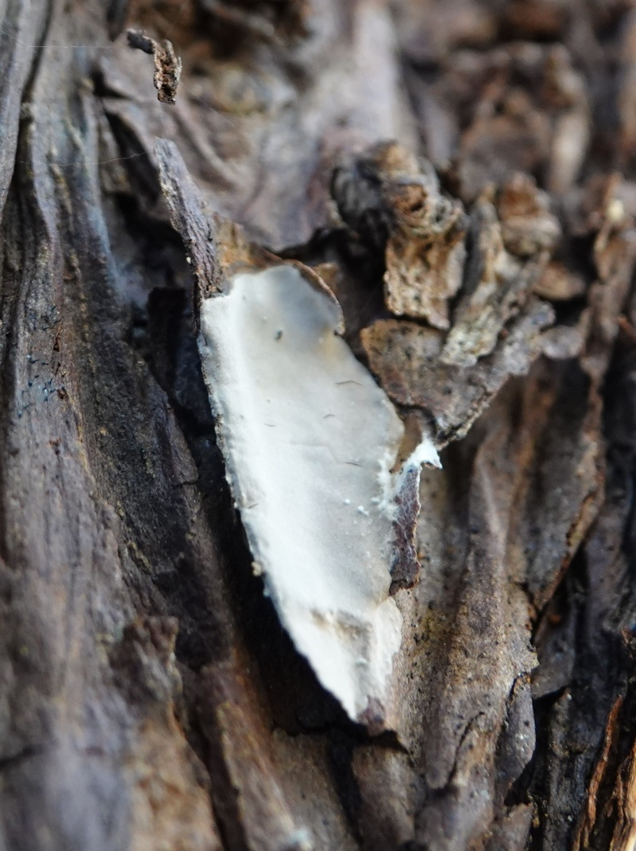
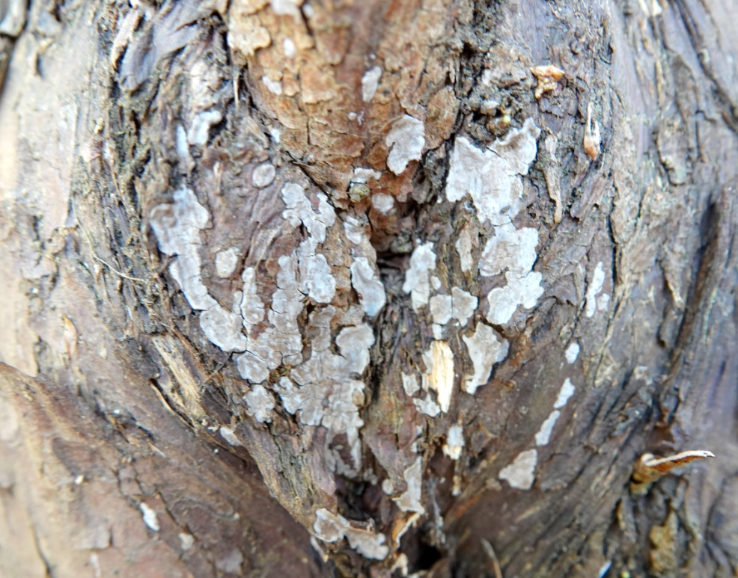

Amylostereum laevigatum (Fr.) Boidin, 1958 - Hericiales - Amylostereaceae -
Espèce inféodée principalement à Taxus baccata.
Anthracoidea caricis
(Pers.) Bref., CHN(GOE)/DOL
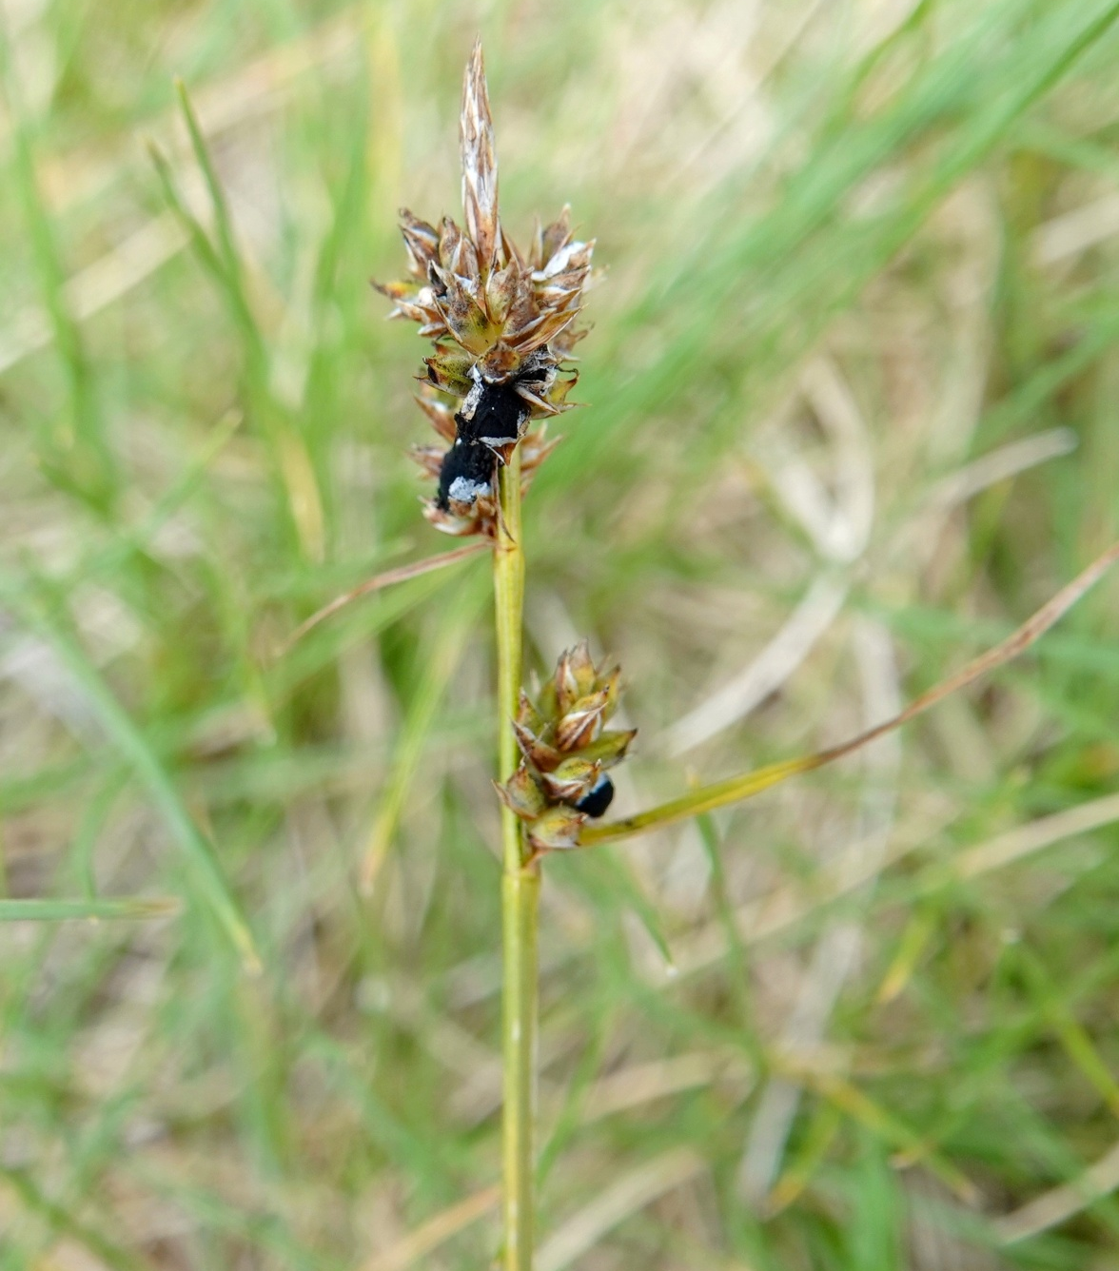

Anthracoidea caricis (Persoon) Brefeld 1896 - Ustilaginales - Ustilaginaceae - sur fleur femelle de Carex pilulifera L., 1753 - Laîche à pilules - Poales Cyperaceae
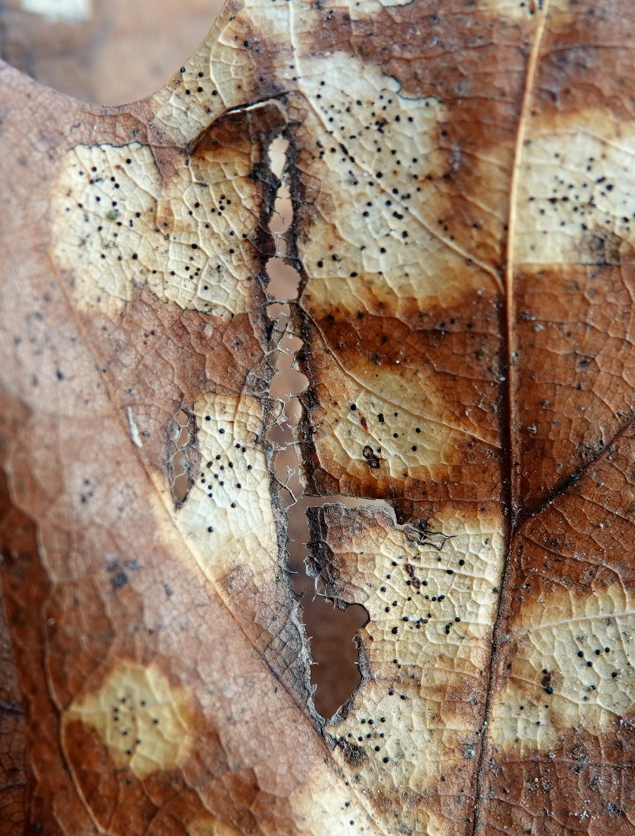

Asteromella quercifolii
C. Massal., GOE(DOL)/SUG
Asteromella quercifolii C. Massal. "Dothideomycetes genera incertae sedis" Micromycète sur une feuille morte de :
Quercus rubra L., 1753
Chêne rouge d'Amérique - Fagales - Fagaceae

Athelia acrospora Jülich, DCH
Athelia ovata Jülich, WIL
Athelia tenuispora Jülich, DCH
Botryobasidium vagum (Berkeley & M.A. Curtis) D.P. Rogers, KEL
Ceratosebacina longispora (Hauerslev) P. Roberts, DCH
Clavulinopsis dichotoma Cornet, BAS-LET
Clavulinopsis umbrinella (Sacc.) Corner, SAR/DOL
Clitopilus chrischonensis Musumeci, Vizzini & Contu, DOL
Conocybe pubescens (Gillet) Kühner, DOL
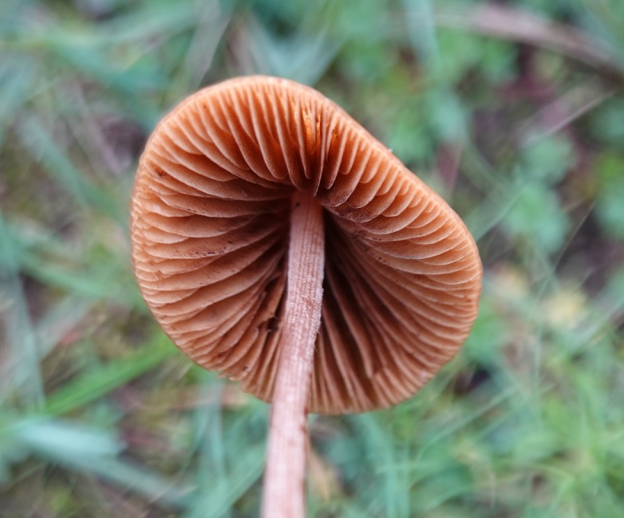
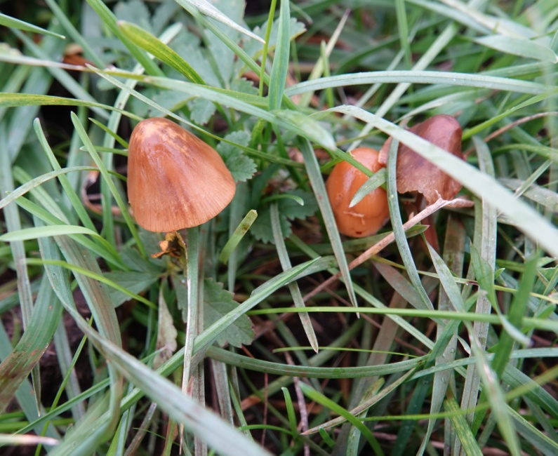

Conocybe pubescens (Gillet) Kühner, 1935 - Agaricales - Bolbitiaceae « sur bouse »

Coprinus pseudoniveus Bender & Uljé, DOL
Coprinus stanglianus, Enderle, Bender & Gröger, WIL
Cortinarius caesiolatens var subelegantissimus Bergeron, Bidaud & Reumaux, GSE
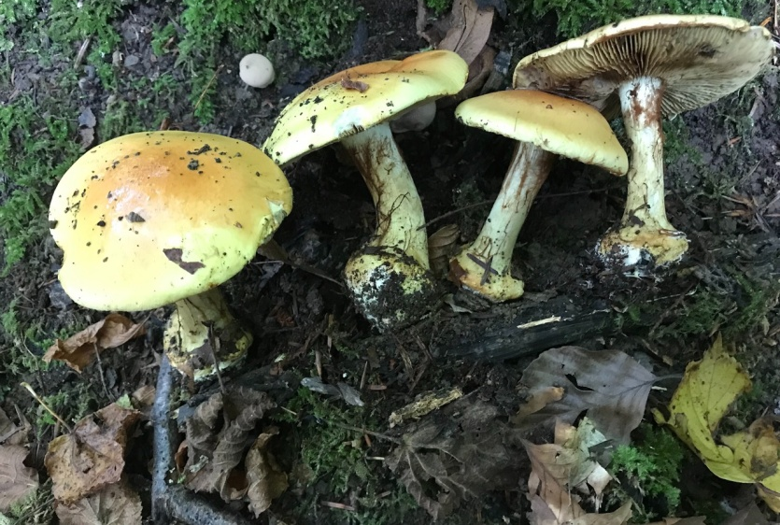

Cortinarius caesiolatens var. subelegantissimus Bergeron, Bidaud & Reumaux, 2004 Agaricales - Cortinariaceae (photo : Bernard GSELL)

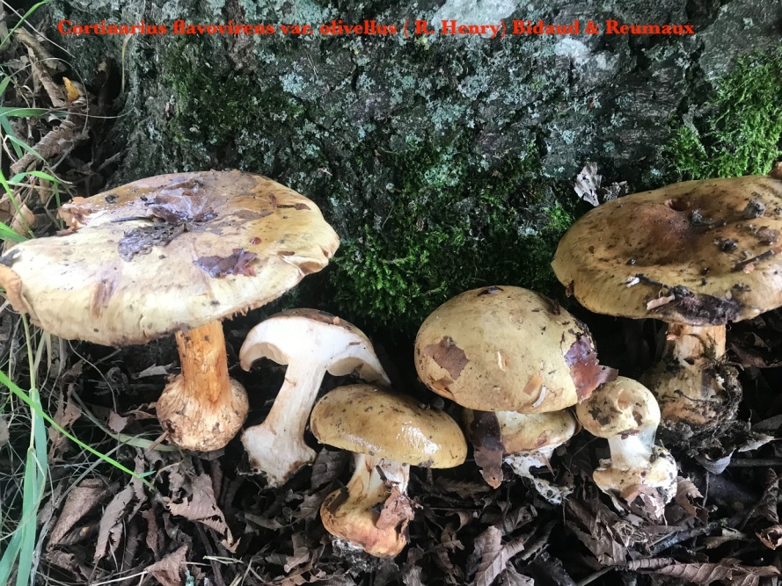
Cortinarius flavovirens var. olivellus (R. Henry) Bidaud et Reumaux, GSE

Cortinarius flavovirens var. olivellus
(R. Henry) Bidaud & Reumaux
Agaricales - Cortinariaceae (photo : Bernard GSELL)

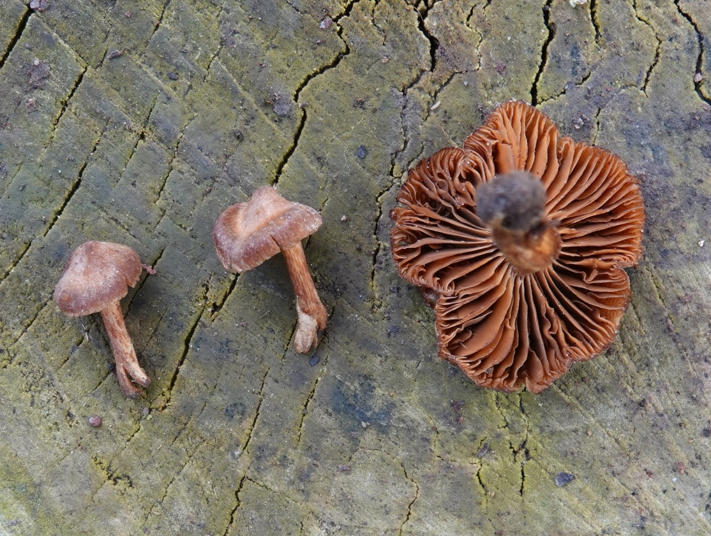
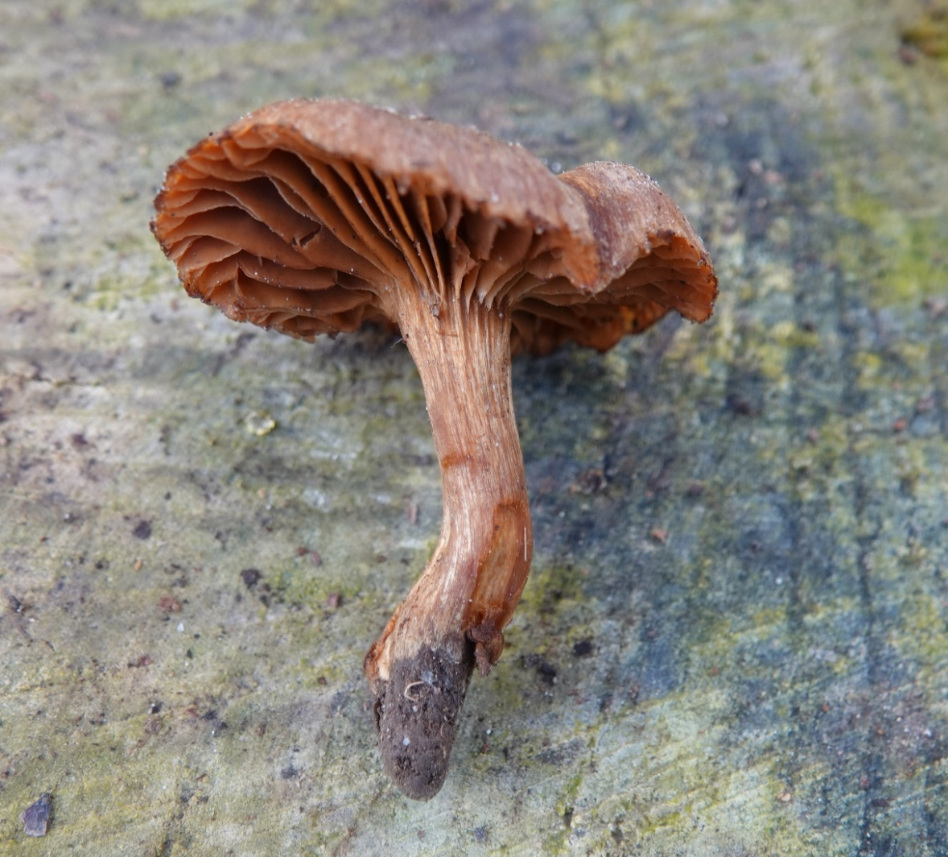
Cortinarius fusisporus Kühner, DOL

Cortinarius fusisporus Kühner, 1955 - Agaricales - Cortinariaceae
Cortinarius ignotissimus Bidaud, SMHR/DOL
Cortinarius leucoluteolus R. Henry, SAR
Cortinarius olidoamarus f. valentinus SMS/DOL
Cortinarius scauroides R. Henry, GSE
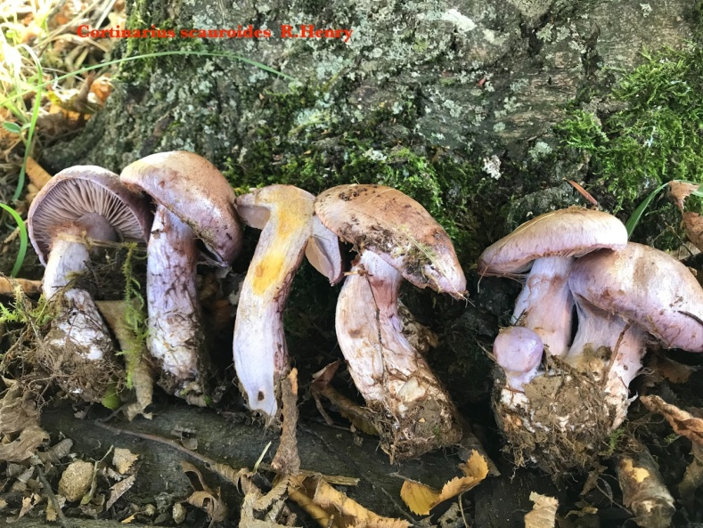

Cortinarius scauroides Rob. Henry, 1939 - Agaricales - Cortinariaceae (photo : Bernard GSELL)

Cortinarius subfuligineus Bidaud, GSE
Cortinarius subpurpurascens var. tigrinomaculatus Bidaud & Reumaux, GSE
Cortinarius testaceoviolaceus R. Henry, GSE
Cosmospora arxii (W. Gams) Gräfenhan & Schroers, DOL-DEF/DOL
Craterium aureonucleatum Nann.-Bremek., ARG/WEN
Crepidotus malachius Saccardo, SMHR/DOL
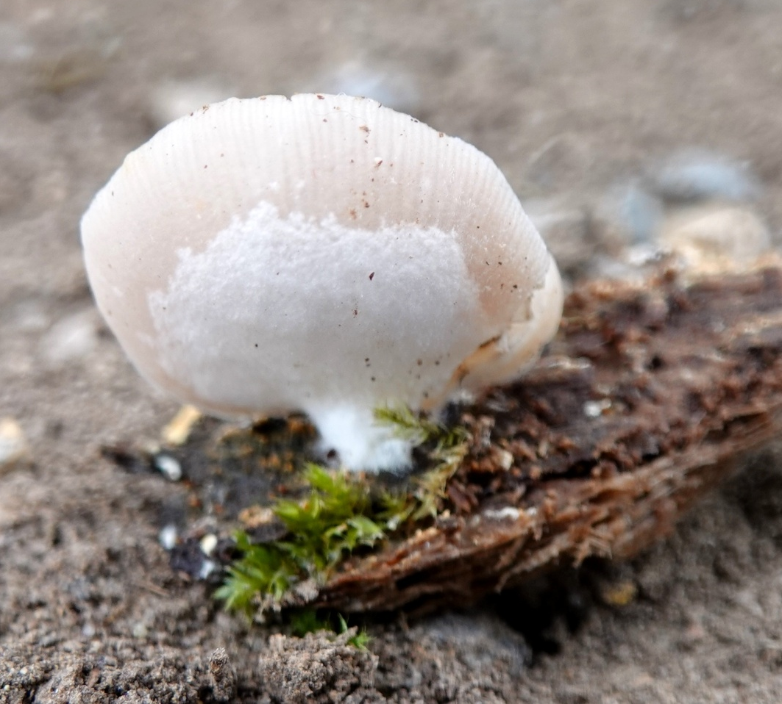
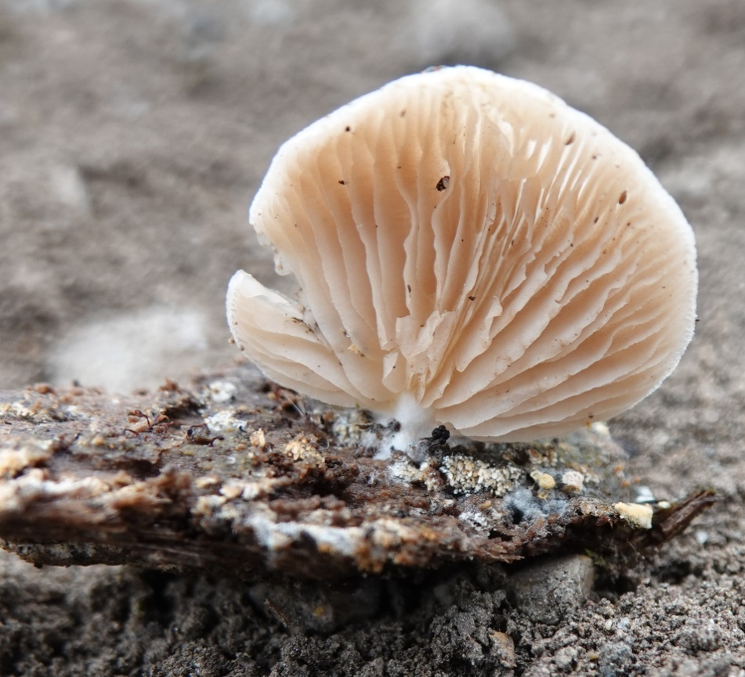

Crepidotus malachius (Berk. & Curt.) Sacc. - Agaricales - Crepidotaceae

Cudoniella rubicunda (Rehm) Dennis, ARG
Cystoderma jasonis var. saarenoksae (Harmaja) I. Saar, CLE
Diacheopsis mitchellii Nann.-Bremek. & Y. Yamam., WOE
Diatrype undulata (Pers.) Fr., FRI
Dicranophora fulva J. Schröter, WIL
Didymium megalosporum Berkeley & M.A. Curtis, WOE
Engyodontium aranearum (Cavara) W. Gams & alii, DEF/DOL
Entoloma bisporigenum (P.D. Orton) Noordeloos, TRE
Entoloma cuspidiferum (Kühner & Romagnesi) Noordeloos, SMTB
Entoloma lilacinoroseum Bon & Guinberteau, TRE
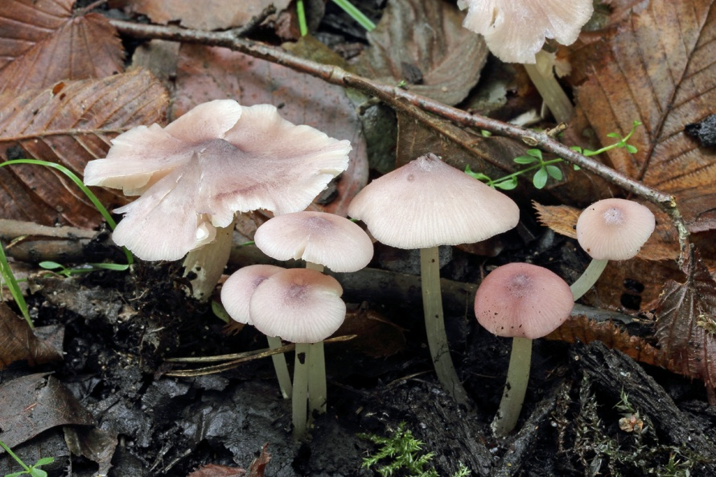

Entoloma lilacinoroseum Bon & Guinb., 1984 - Entolome rose lilas Entolomatales – Entolomataceae
(photo : Jean-Michel TRENDEL)

Entoloma luteobasis f. schizochroica ad int., SAR/SAR-DOL
Entoloma transvenosum Noordeloos, BAS-LET
Entoloma uvidicola Kokkonen, TRE
Epichloë poae Tadych, Ambose & alii, DOL
Erysiphe arcuata U. Braun, Heluta & Takam., DOL
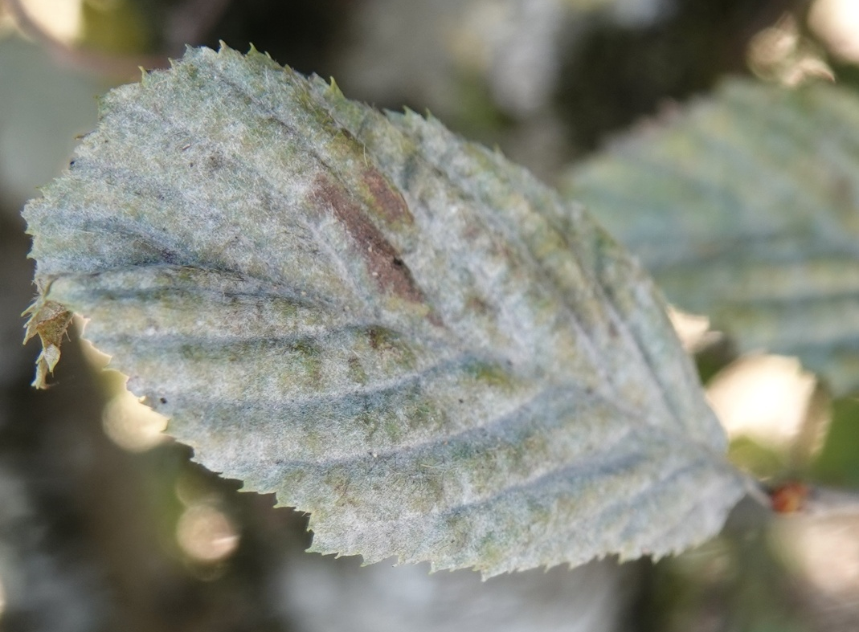

Erysiphe arcuata U. Braun, V.P. Heluta & S. Takamatsu (2007) - Erysiphales - Erysiphaceae - Oïdium sur Carpinus betulus
Charme commun
Fagales - Betulaceae

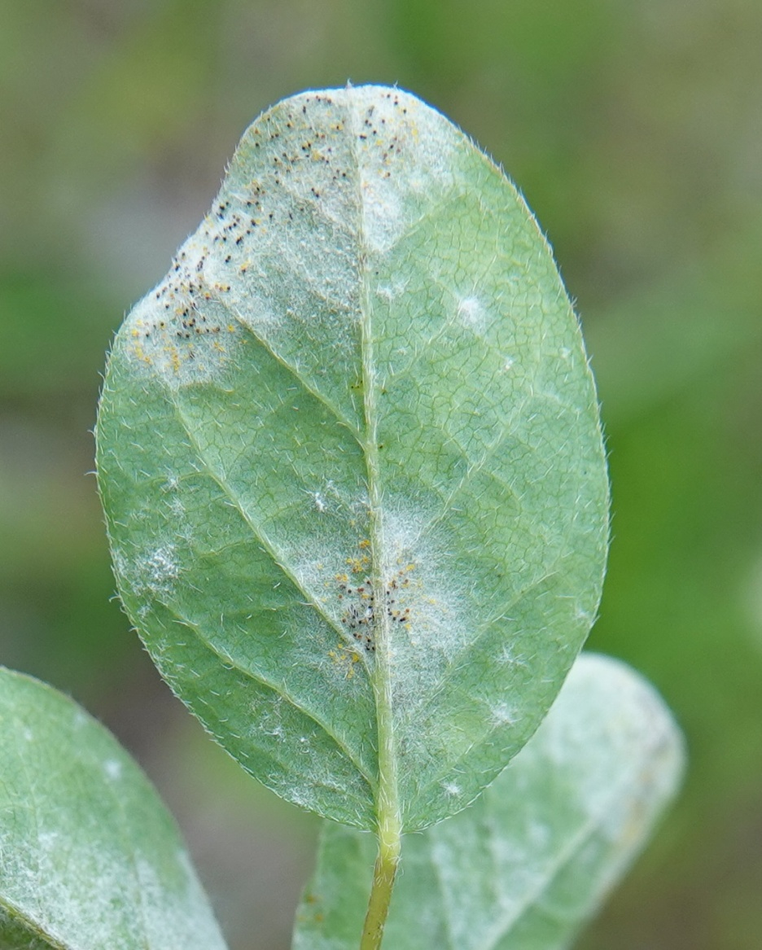
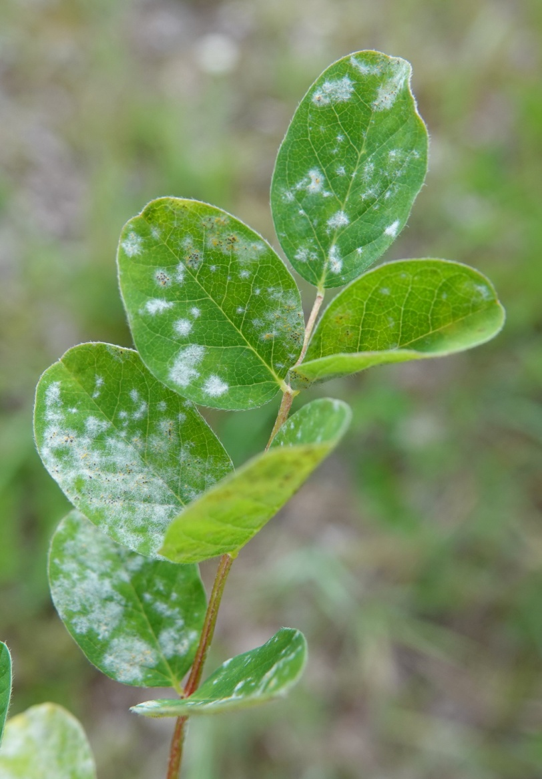
Erysiphe astragali De Candolle, DOL

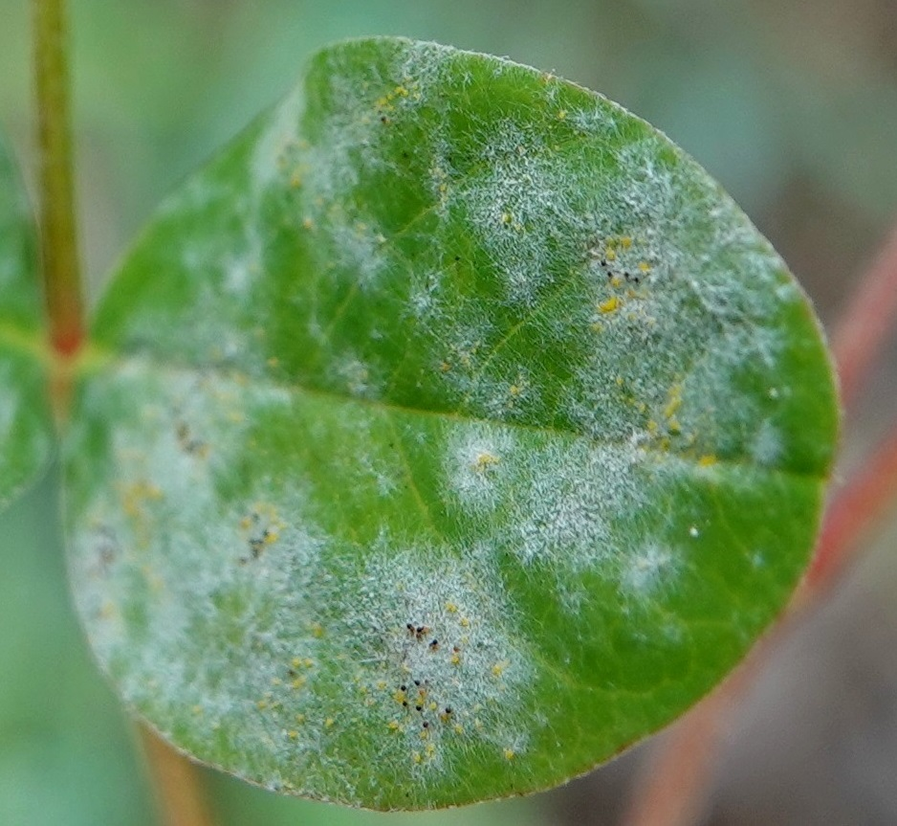
Erysiphe astragali DC., 1815 - Synonyme : Microsphaera astragali (DC.) Trevis., 1853 (INPN) - Erysiphales - Erysiphaceae - sur : Astragalus glycyphyllos L., 1753 - Astragale à feuilles de Réglisse - Réglisse sauvage
Fabales -Fabaceae

Erysiphe azalea (U. Braun) U. Braun & S. Takam., DOL
Erysiphe hyperici (Wallr.) S. Blumer, DOL
Erysiphe pisi var. pisi D.C., DOL
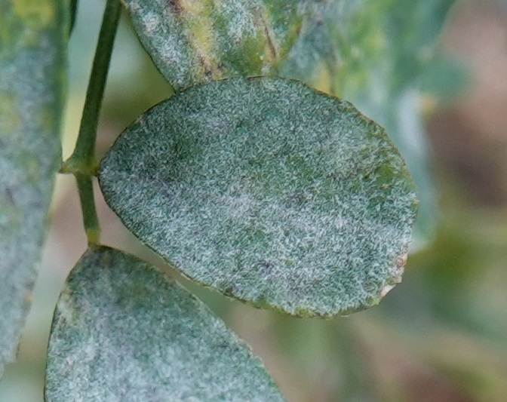
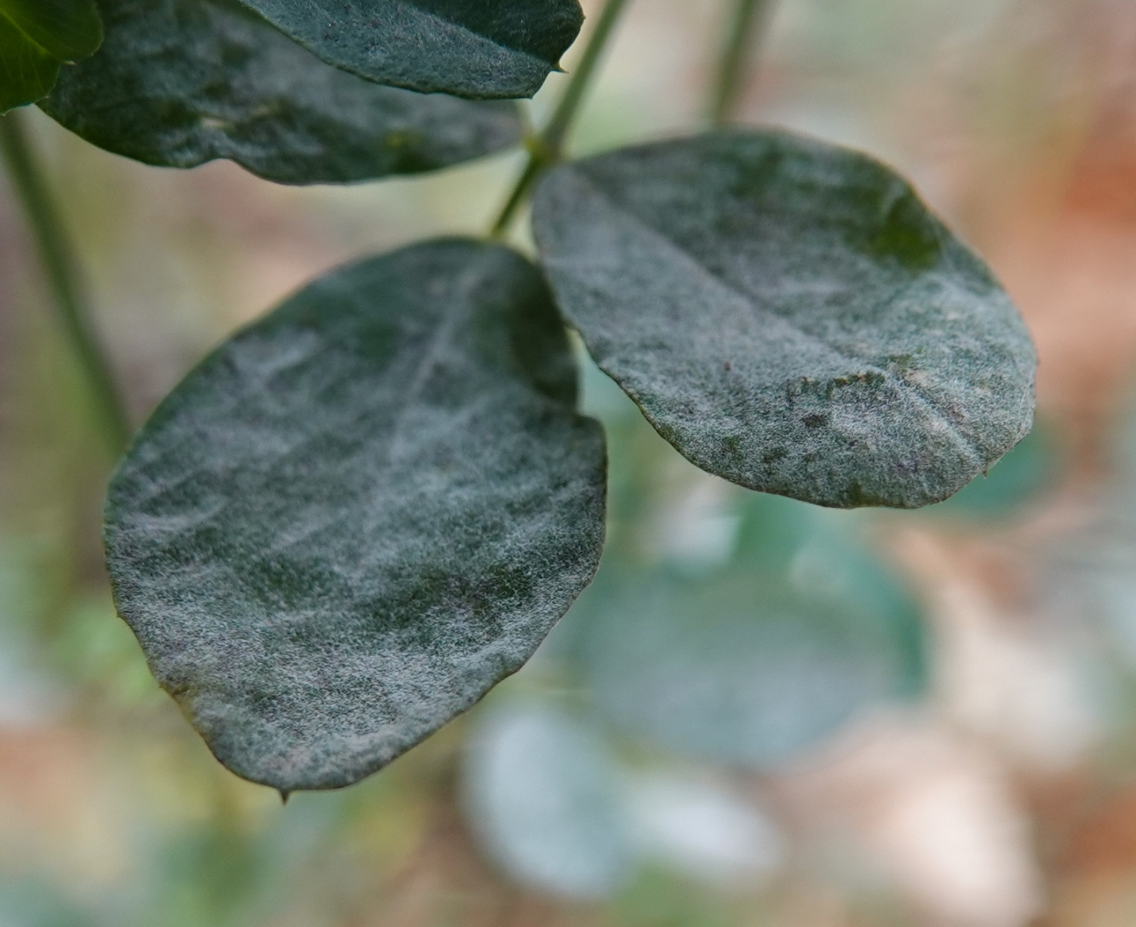

Erysiphe pisi var. pisi DC. - Erysiphales - Erysiphaceae - Oïdium sur Medicago sp. - Luzerne - Fabales - Fabaceae
Erysiphe quercicola S. Takam & U. Braun, ONF
Erysiphe robiniae Grev., DEF-DOL/DOL
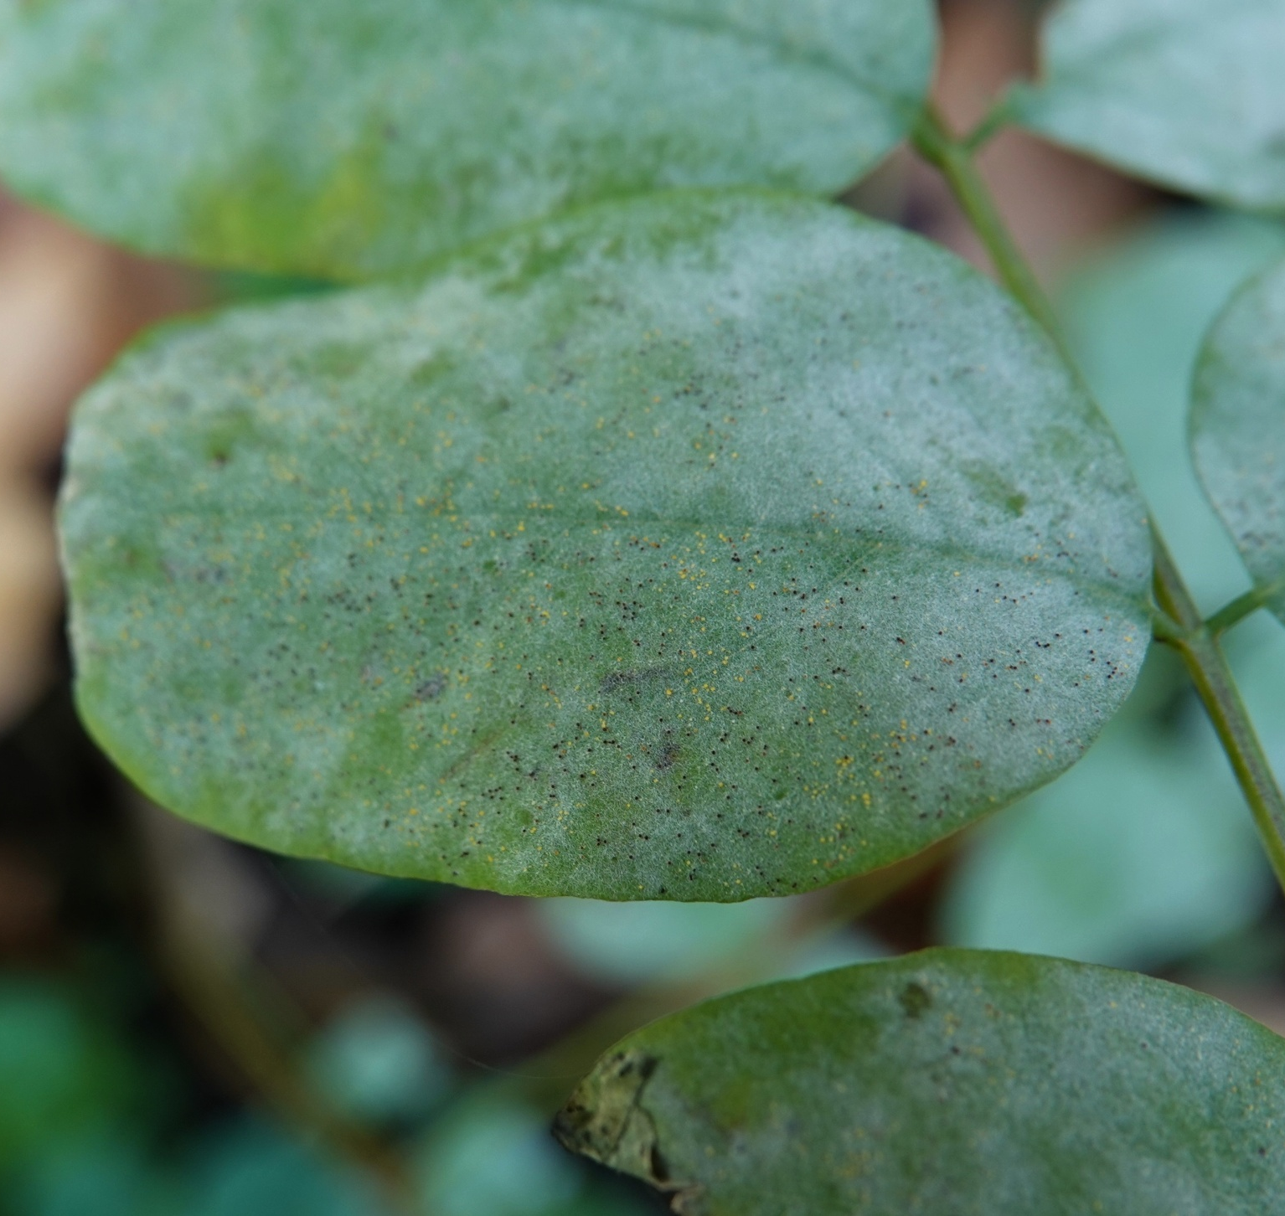
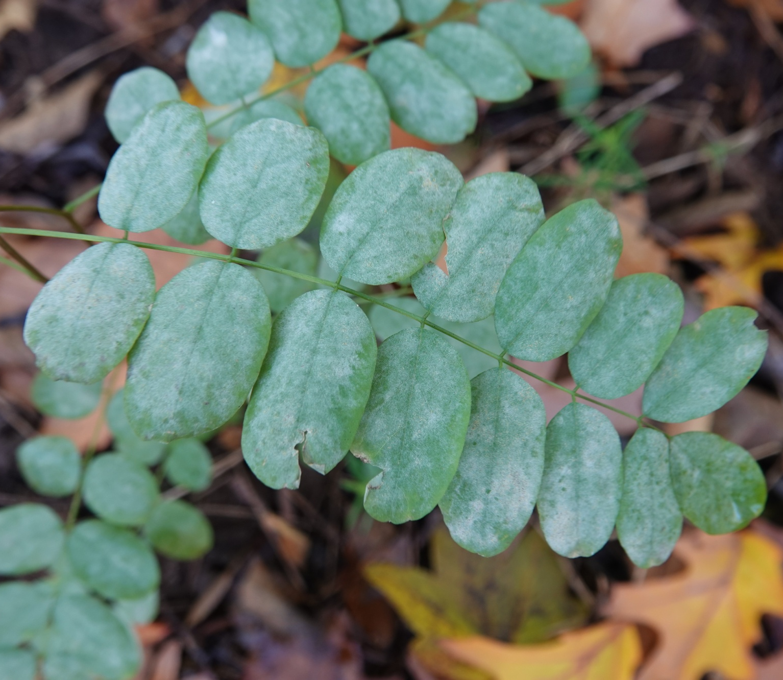

Erysiphe robiniae cf. - Erysiphales - Erysiphaceae - Oïdium sur Robinia pseudoacacia L., 1753 - Robinier faux acacia - Fabales - Fabaceae
Erysiphe syringae-japonicae (U. Braun) U. Braun & S. Takam, DOL
Erysiphe tortilis (Wallr.) Fr., DOL
Eutypella sorbi (Alb. & Schwein.) FRI
Geoglossum sphagnophilus Ehrenb., DOL
Glomus microcarpum Tul. & C. Tul., CLE
Golovinomyces sonchicola Braun & Cook, DOL-DEF/DOL

Golovinomyces sordidus (L. Junell) Heluta, DOL
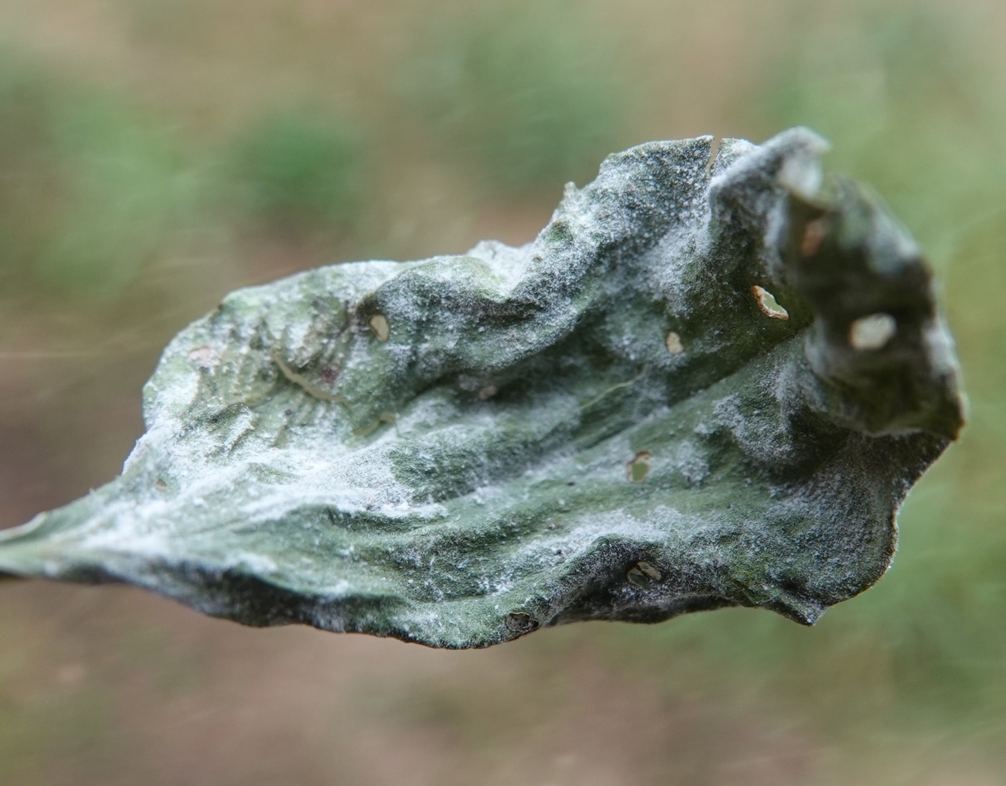

Golovinomyces sordidus (L. Junell) V.P. Heluta, 1988 – Erysiphales - Erysiphaceae - sur Plantago major L., 1753 - Plantain élevé - Plantain majeur - Lamiales - Plantaginaceae

Hebeloma aestivale Vesterh., WIE-STA/STA
Hebeloma echinosporum Beker & U. Eberh., WEI
Hebeloma erebium (Huijsman) Beker & U. Eberhardt, TRE
Hemimycena lactea var. tetraspora (Kühner & Valla) Courtec., DOL-SAR/DOL
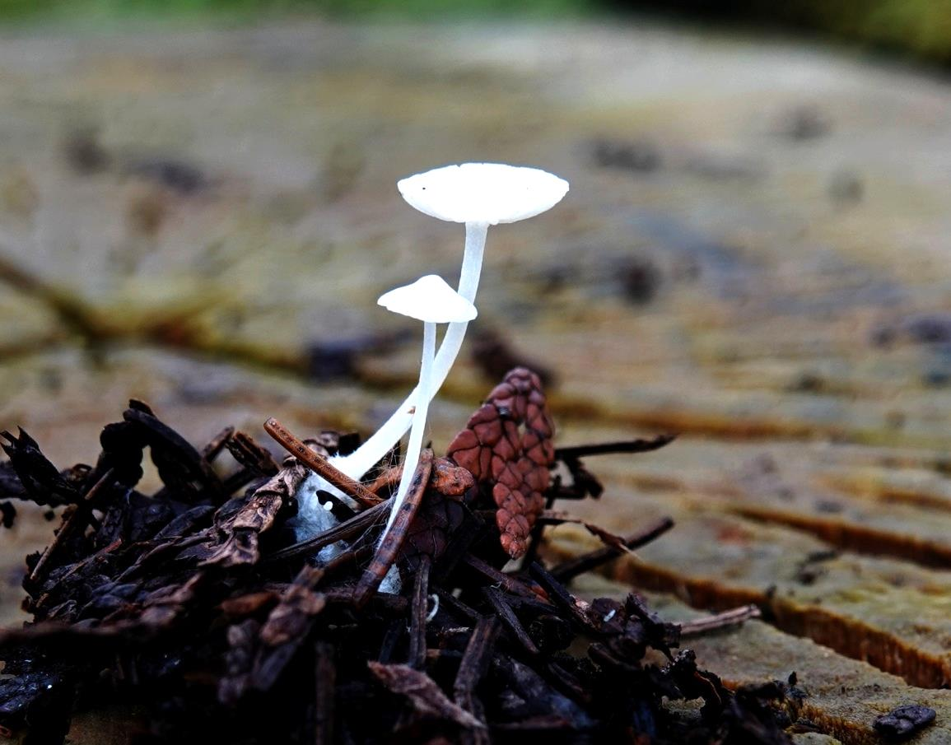

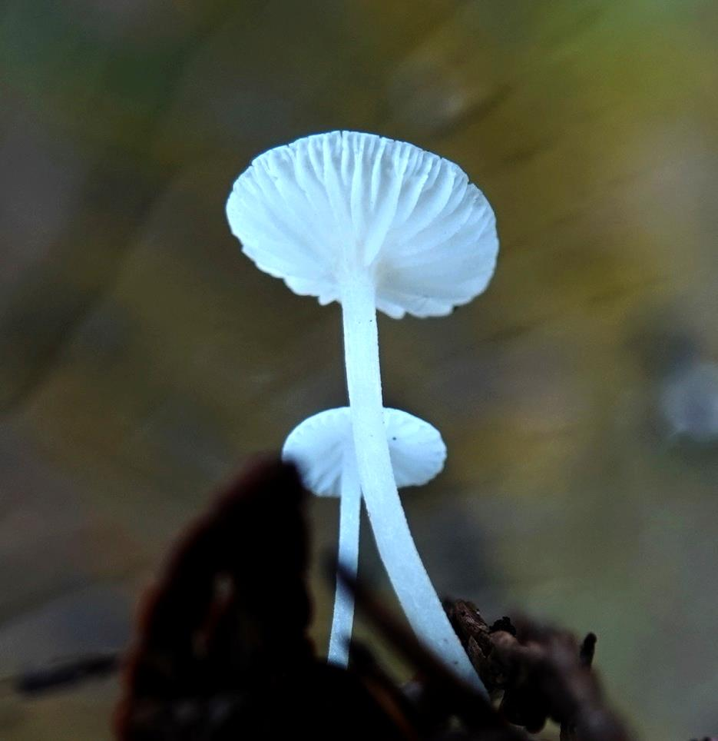

Hemimycena lactea var. tetraspora (Kühner & Valla) Courtec., 1986 - Tricholomatales - Mycenaceae
Hyaloscypha bulbopilosa (Feltgen) Baral, ARG
Hygrocybe acutoconica var konradii (R. Haller Aar.) Boertm., CLE
Hymenoscyphus menthae (W. Phillips) Baral, ARG
Hymenoscyphus umbilicatus (Le Gal) Dumont, WEI
Hyphoderma obtusum J. Eriksson, CLE
Hypochniciellum ovoideum (Jülich) Hjortstam & Ryvarden, ROL
Hypomyces polyporinus Peck (cf.), DOL

Illiosporiopsis christiansenii (Brady & Hawksw.) D. Hawksw., GOE
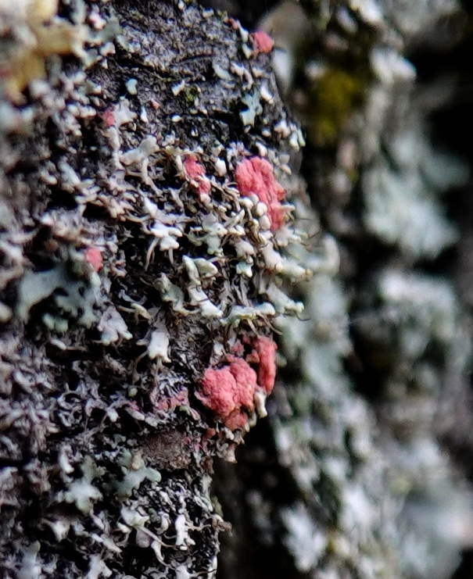
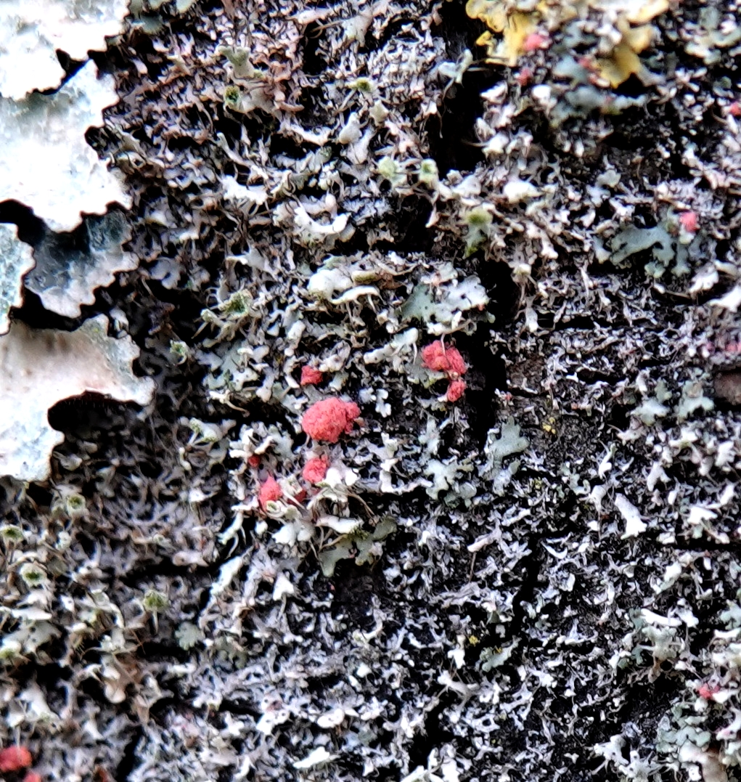

Illosporiopsis christiansenii (B.L. Brady & D. Hawksw.) D. Hawksw., 2001- Synonyme : Hobsonia christiansenii B.L. Brady & D. Hawksw., 1986 - Ordre : Hypocreales
(Famille non indiquée dans l’INPN « Incertae sedis »)
Inocybe leiocephala D.E. Stuntz, GSE
Inocybe minimispora Reumaux, TRE
Inocybe semifulva Grund & D.E. Stuntz, TRE
Inocybe tabacina Furrer-Ziogas, DOL
Laccaria pumila Fayod, FIS/DOL
Lactarius azonites f. virgineus (J. Lange) Verbeken, WIL
Laetisaria fuciformis (Berk.) Burds., CLE
Lepiota lepida Guinb. & M. Bodin, CLE
Lepiota rhodorhiza var. pseudolocquinii Migl. & Coccia, DOL
Leucoagaricus cinereolilacinus (Barb.) Bon & Boiffard, DOL
Leucopaxillus cutefractus Noordeloos, SMS/DOL
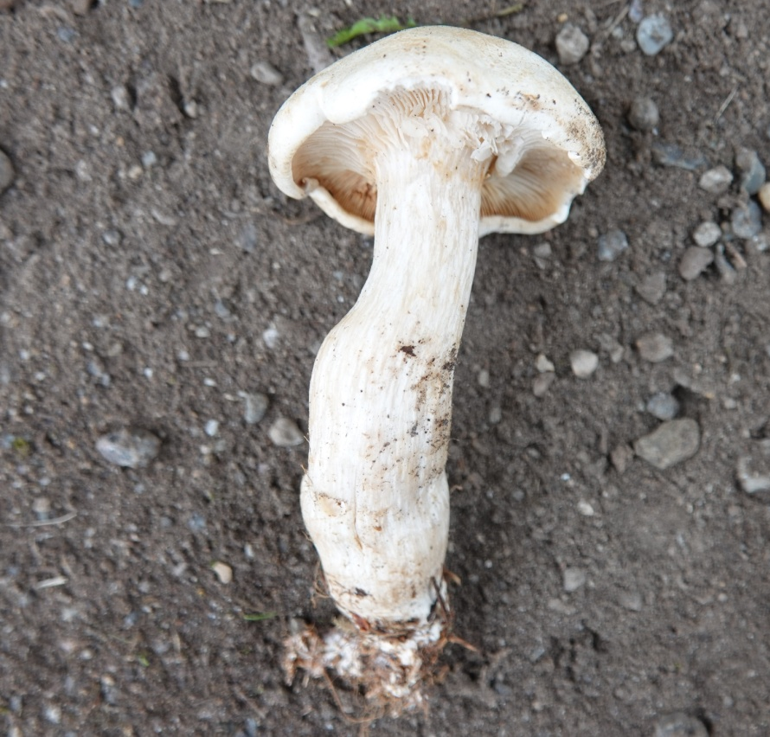
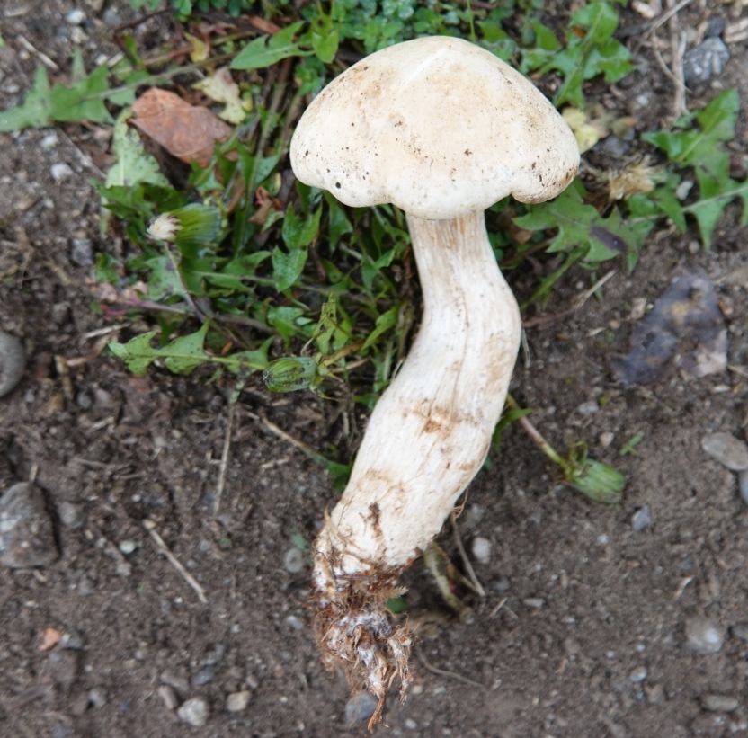

Leucopaxillus cutefractus Noordel., 1984 - Leucopaxille craquelé
Agaricales - Tricholomataceae
Lichenoconium pyxidatae (Oudem.) Petr. & Syd., ARG/GAR
Luellia recondita (H.S. Jacks.) K.H. Larss. & Hjortstam, KEL
Marasmius anomalus var. microsporus (Maire) Ant., DOL
Melastiza flavorubens (Rehm) Pfister & Korf, ROE
Microsphaeropsis hellebori (Cooke & Massee) Aa, DOL
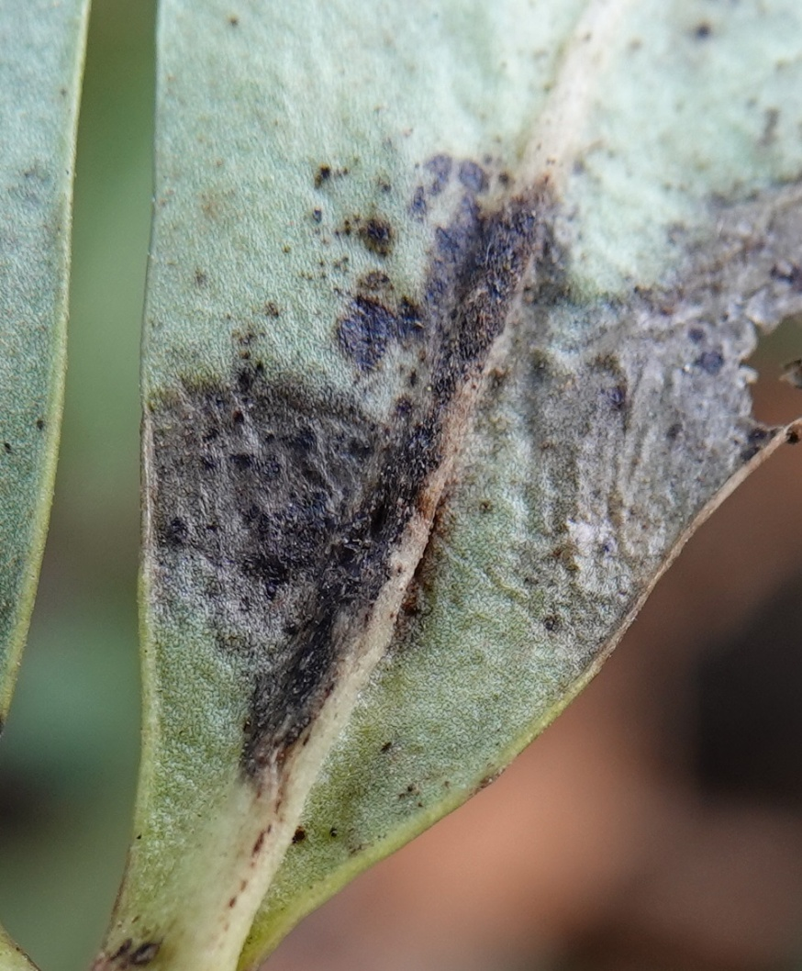
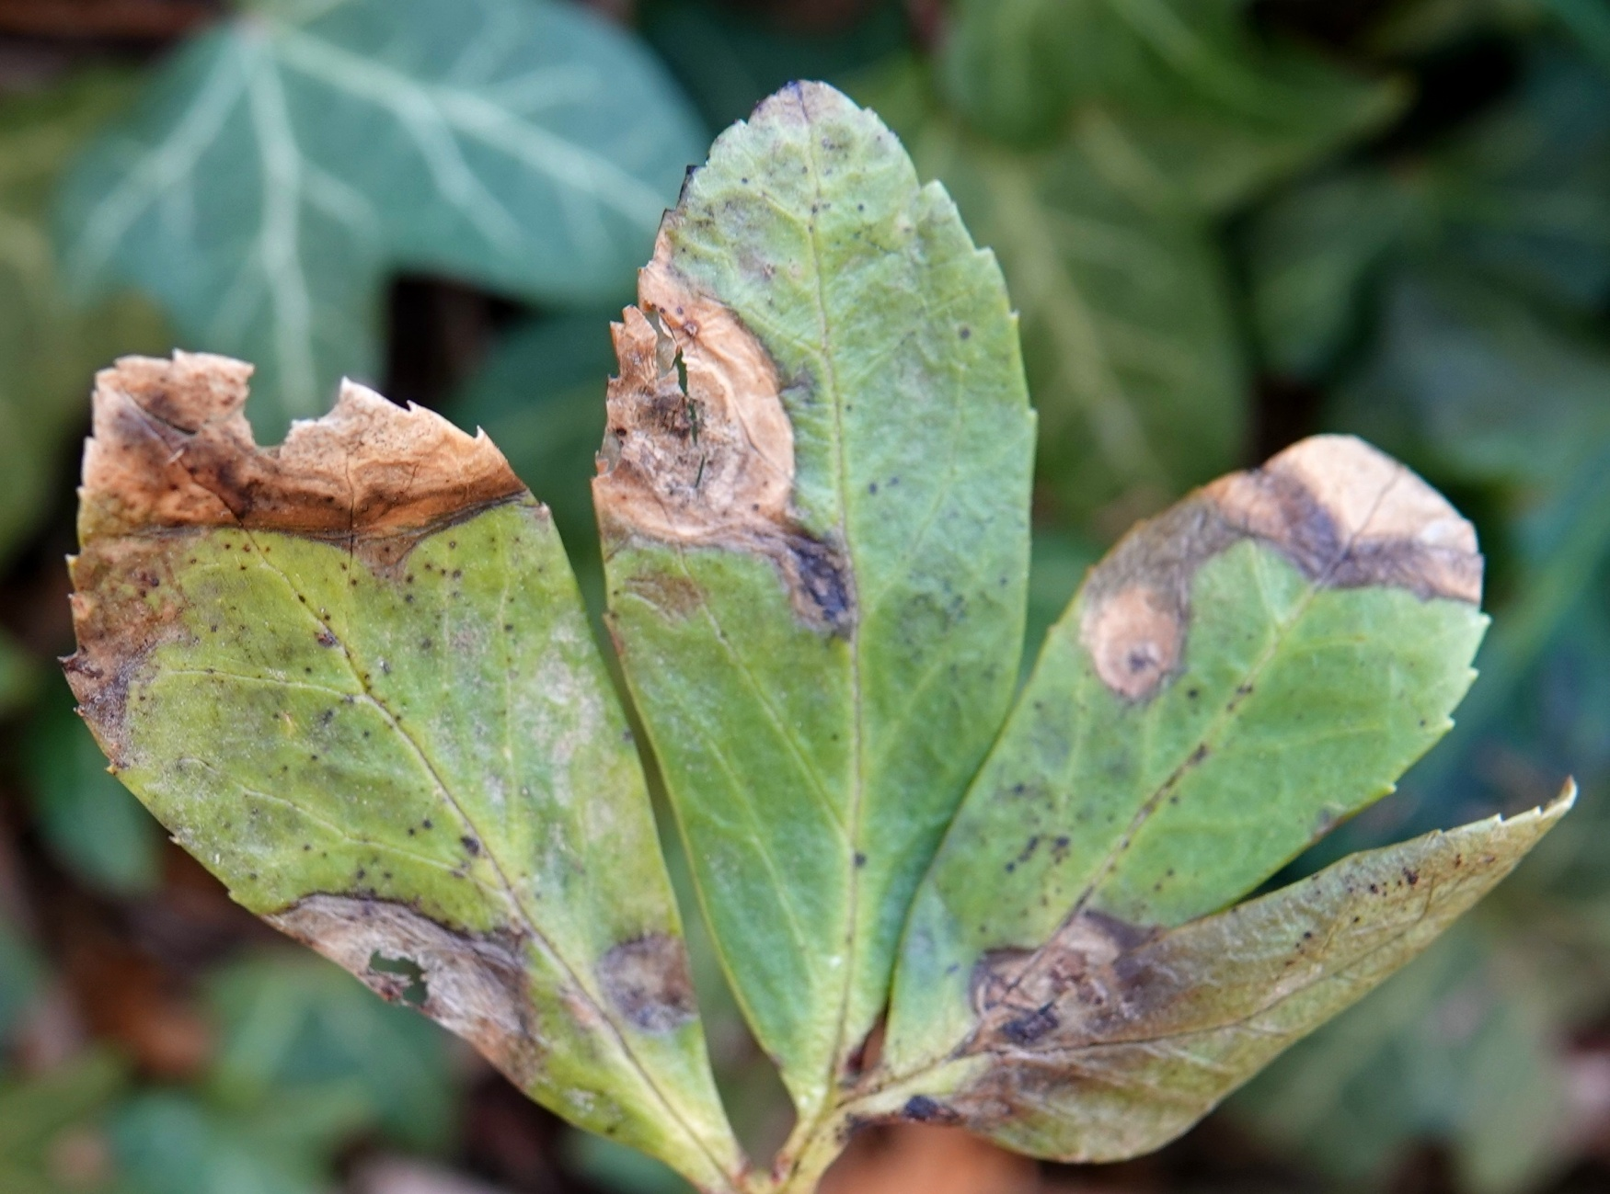

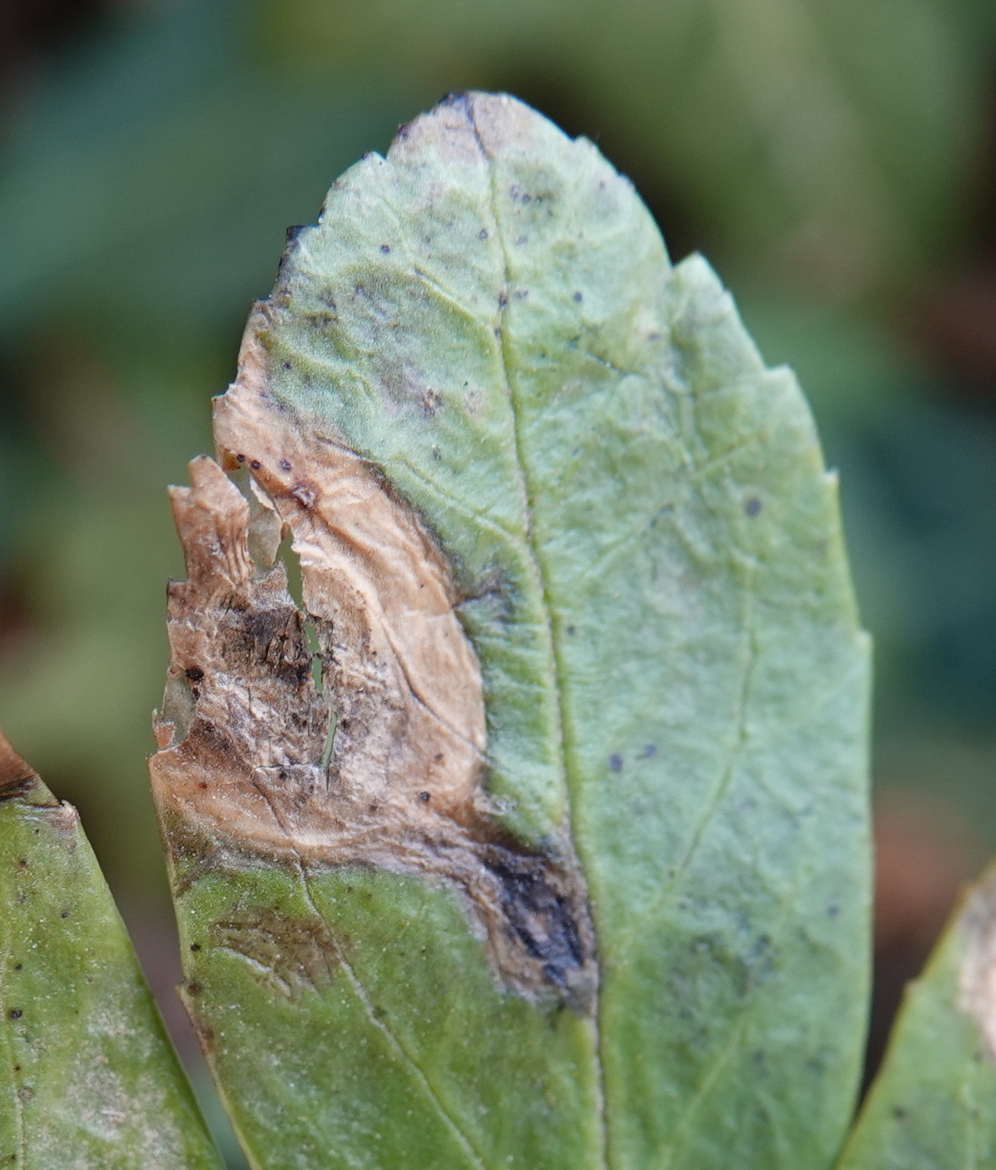

Microsphaeropsis hellebori (Cooke & Massee) Aa, 2002 - Coniothyrium hellebori Cooke & Massee, 1887 (INPN) - Septoria hellebori Thüm., 1873 - Pleosporales - Leptosphaeriaceae - sur Helleborus sp - Probablement : Helleborus foetidus L., 1753 - Hellébore fétide - Ranunculales - Ranunculaceae

Octospora musci-muralis Graddon, HOP-VRP
Oligonema fulvum Morgan, WOE
Ombrophila violacea Fr., ARG
Otidea mirabilis Bolognini & Jamoni, SMHR/SAR
Phlebiella christiansenii (Parmastro) K.H. Larss. & Hjortstam, DCH
Phragmocephala atra (Berk. & Broome) E.W. Mason & S. Hughes, ARG
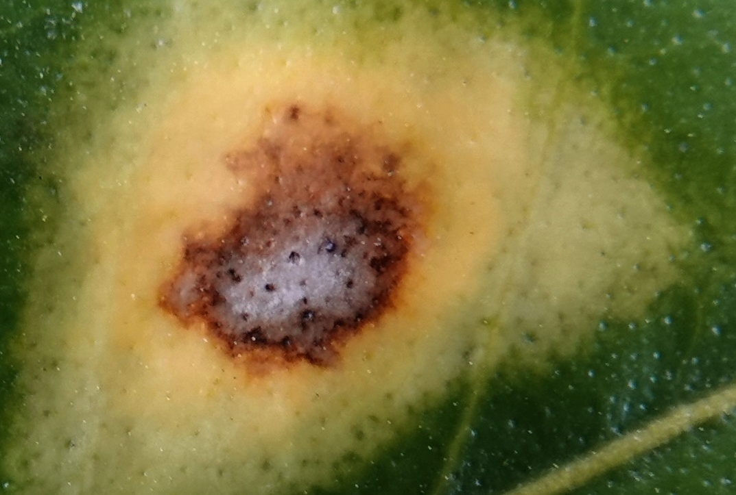
Phyllosticta argyrea Speg., DOL
Phyllosticta argyrea Speg. - Botryosphaeriales - Botryosphaeriaceae
sur une feuille de Elaeagnus X ebbingei.

Pluteus romellii f. albida Ferisin, TRE
Podosphaera euphorbiae (Castagne) U. Braun & S. Takam, DOL
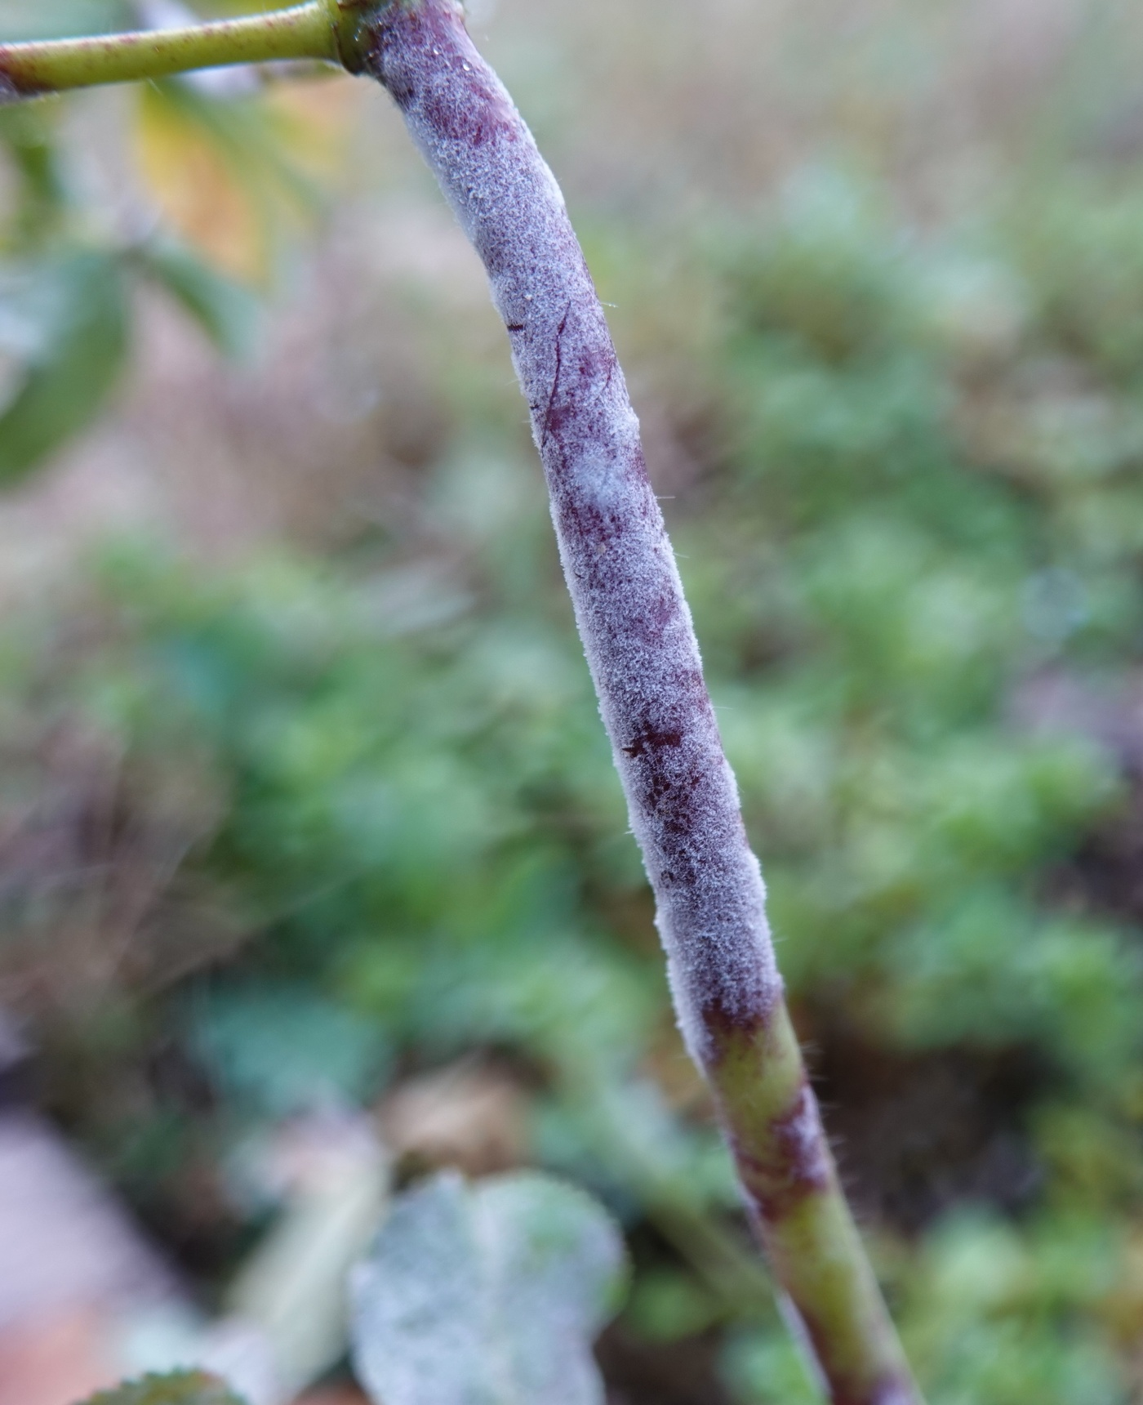
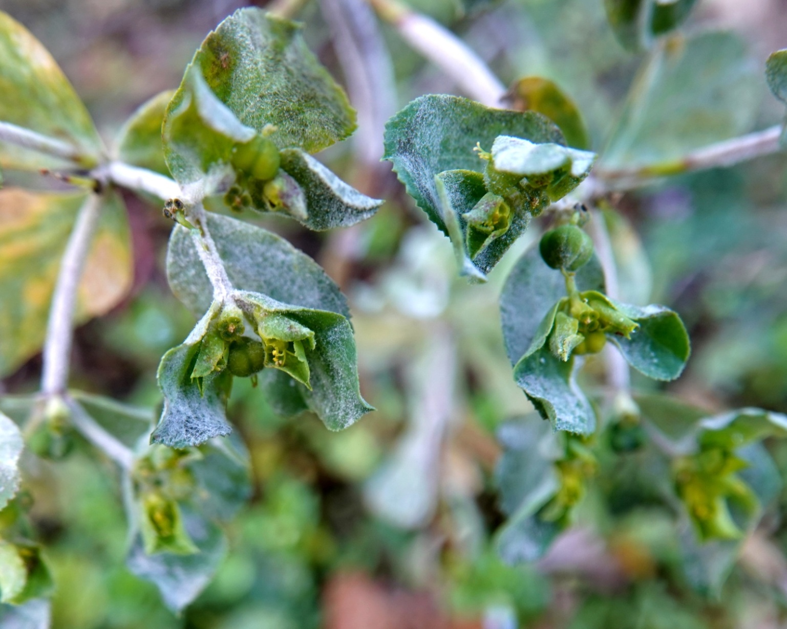

Podosphaera euphorbiae (Castagne) U. Braun & S. Takam., 2000 - Erysiphales - Erysiphaceae - Oïdium sur : Euphorbia helioscopia L., 1753 - Euphorbe réveil matin - Herbe aux verrues - Malpighiales - Euphorbiaceae
Podosphaera filipendulae (Z. Y. Zhao) T. Z. Liu & U. Braun, DOL
Podosphaera plantaginis (Castagne) U. Braun & S. Takam., DOL
Podosphaera tridactyla (Wallr.) de Bary, DOL
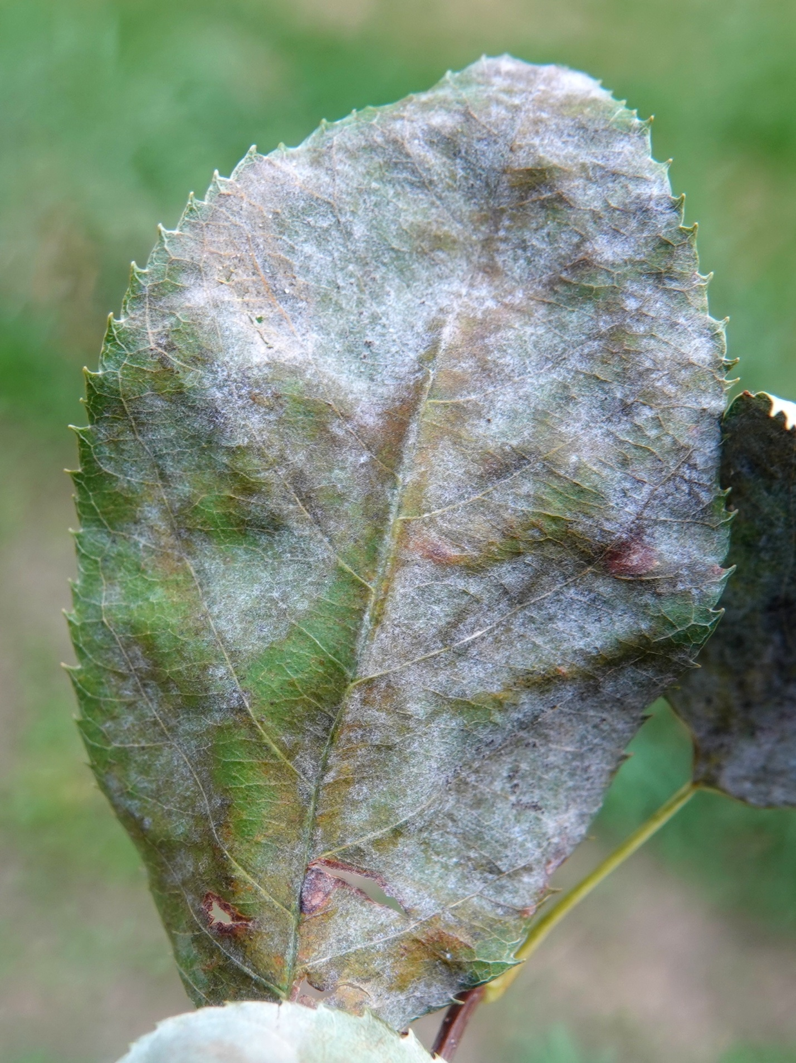
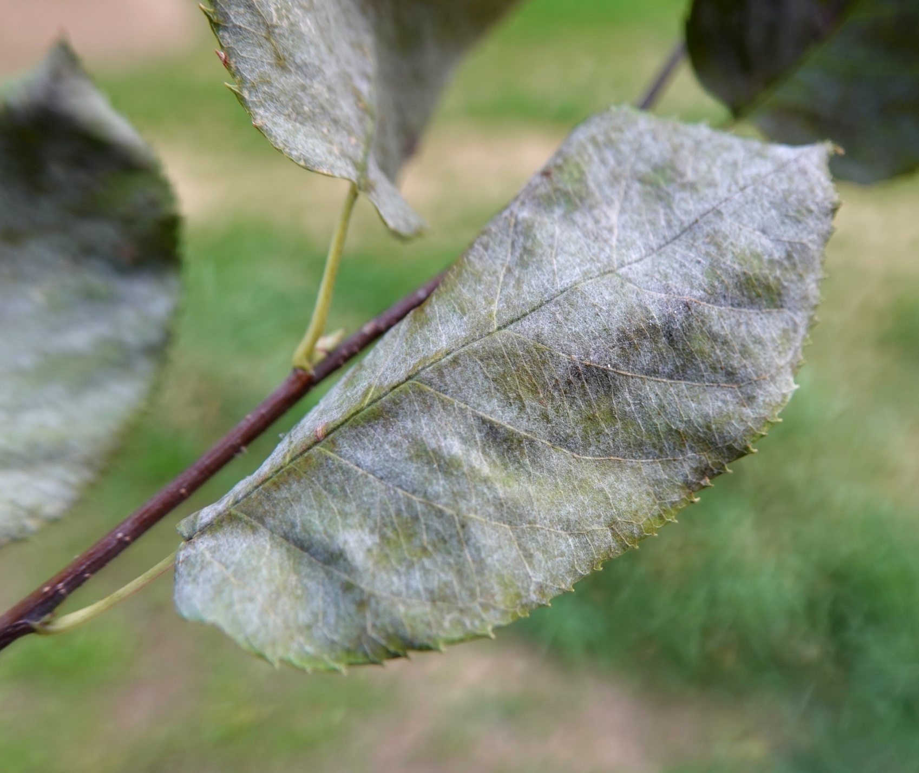

Podosphaera tridactyla (Wallr.) de Bary, 1870 - Erysiphales - Erysiphaceae - sur Prunus lusitanica L., 1753 - Prunier du Portugal - Rosales - Rosaceae
Podostroma leucopus P. Karst., FIS/SAR
Psathyrella conferta Eyssartier & Chiaffi, STA-WIE/STA
Psathyrella fibrillosa (Pers. : Fr.) Singer, WIE/STA
Psathyrella fusca (Fr.) A. Paerson, STA-WIE/STA
Psathyrella gordonii (Berk. & Broome) A. Pears. & Dennis, SMS

Puccinia echinopsis De Candole, DOL
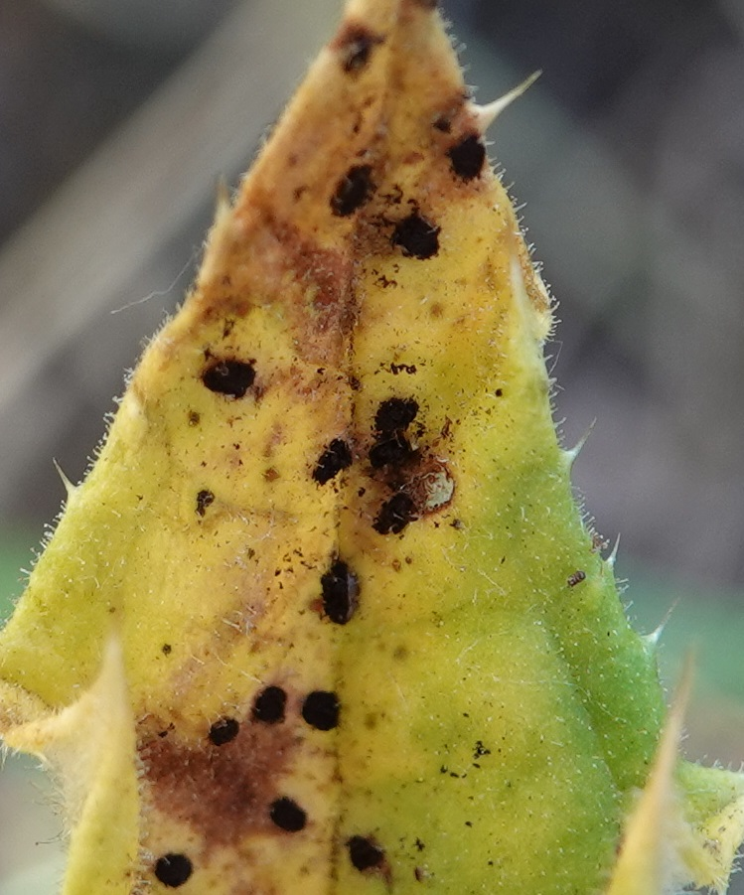
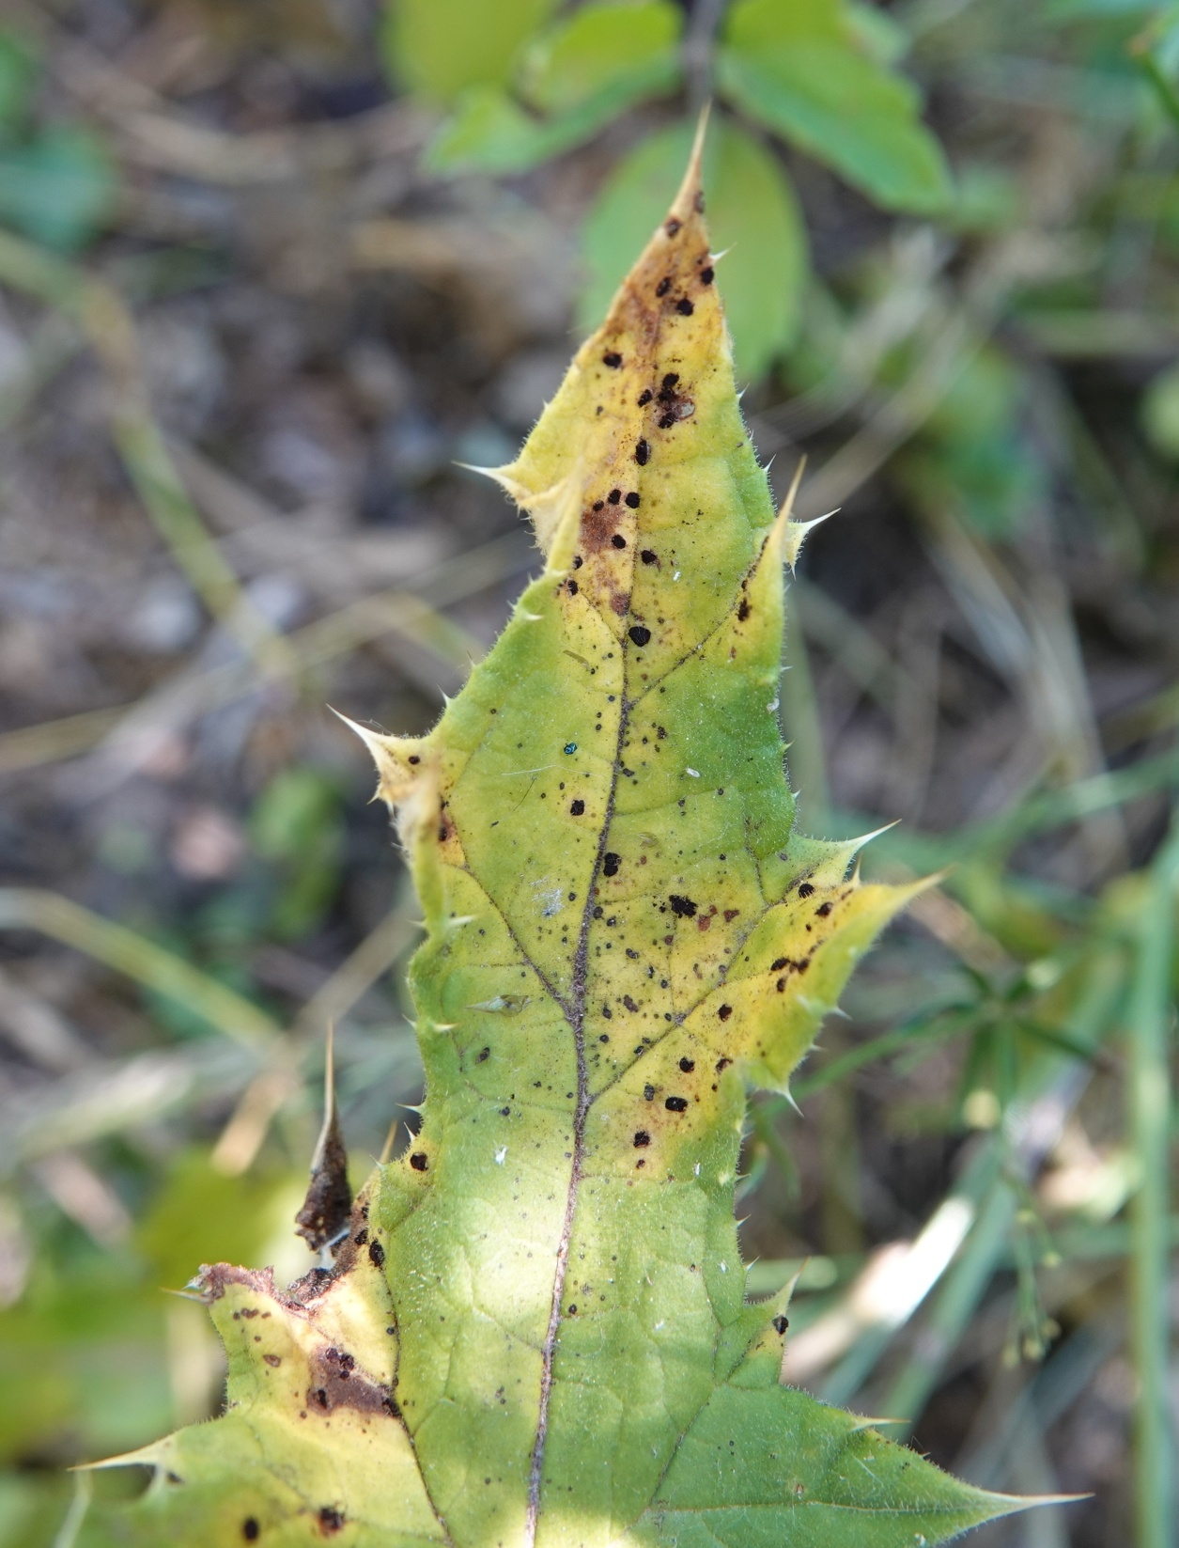

Puccinia echinopsis DC., 1815 - Pucciniales - Pucciniaceae - sur Echinops sphaerocephalus L., 1753 - Échinops à tête ronde - Boulette à grosse tête - Asterales - Asteraceae
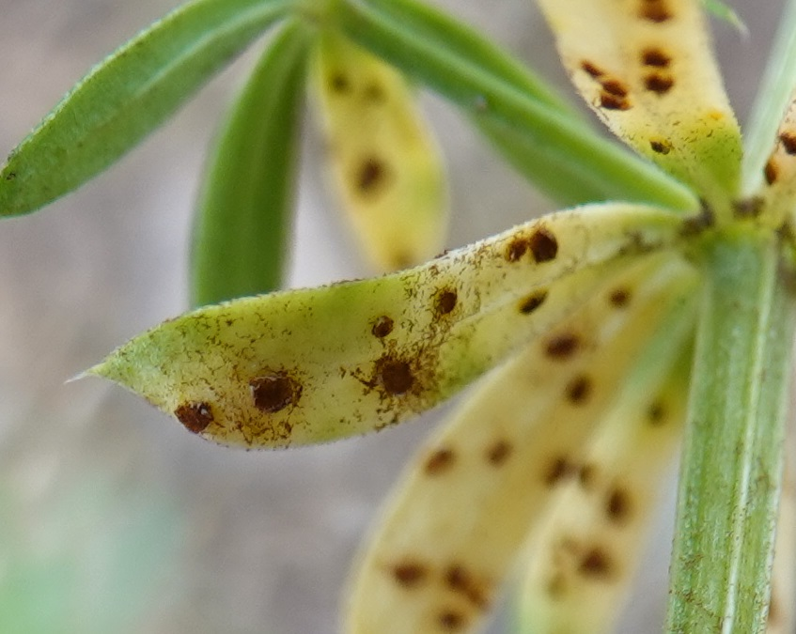
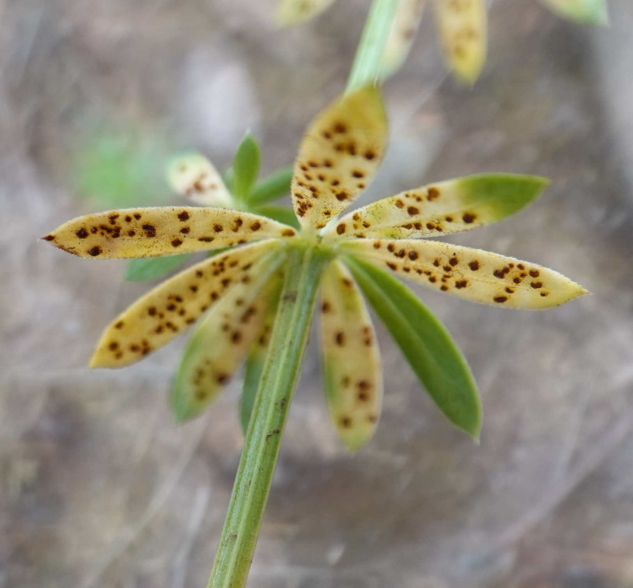
Puccinia punctata Link f. galii-molluginis Wurth, DOL/DOL(SUG)

Puccinia punctata Link f. galii-molluginis Wurth. - Pucciniales - Pucciniaceae - sur Galium mollugo L., 1753 - Gaillet commun - Gaillet Mollugine - Gentianales - Rubiaceae
Puccinia ribesii-pendulae Hasler, DOL
Pucciniastrum agrimoniae (Dietel) Tranzschel, DOL
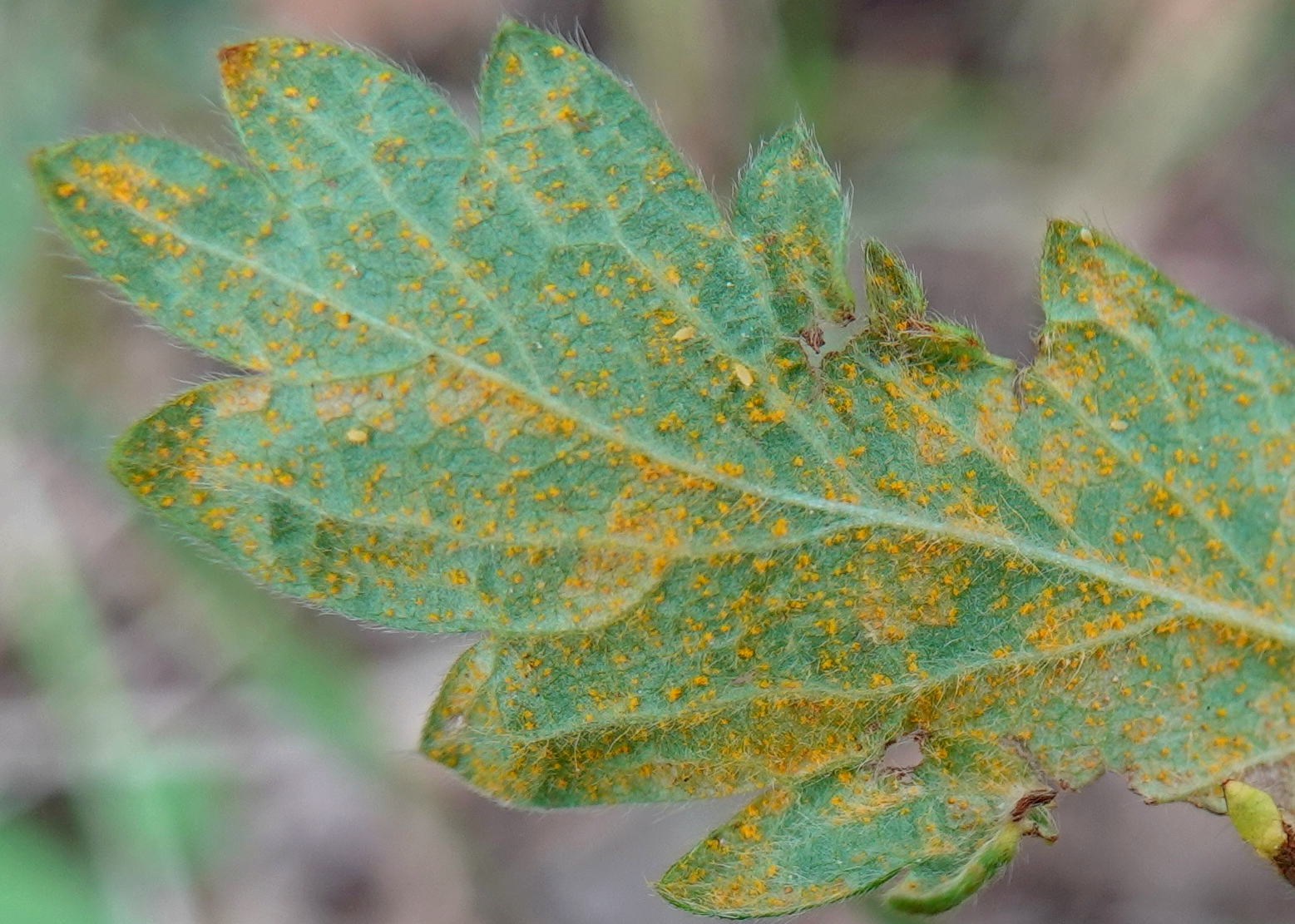

Pucciniastrum agrimoniae (Dietel) Tranzschel, 1895 - Uredinales - Pucciniastraceae -
Rouille sur Agrimonia eupatoria L., 1753 - Aigremoine eupatoire - Rosales - Rosaceae

Ramaria abietina (Pers. : Fr.) Quélet, DOL
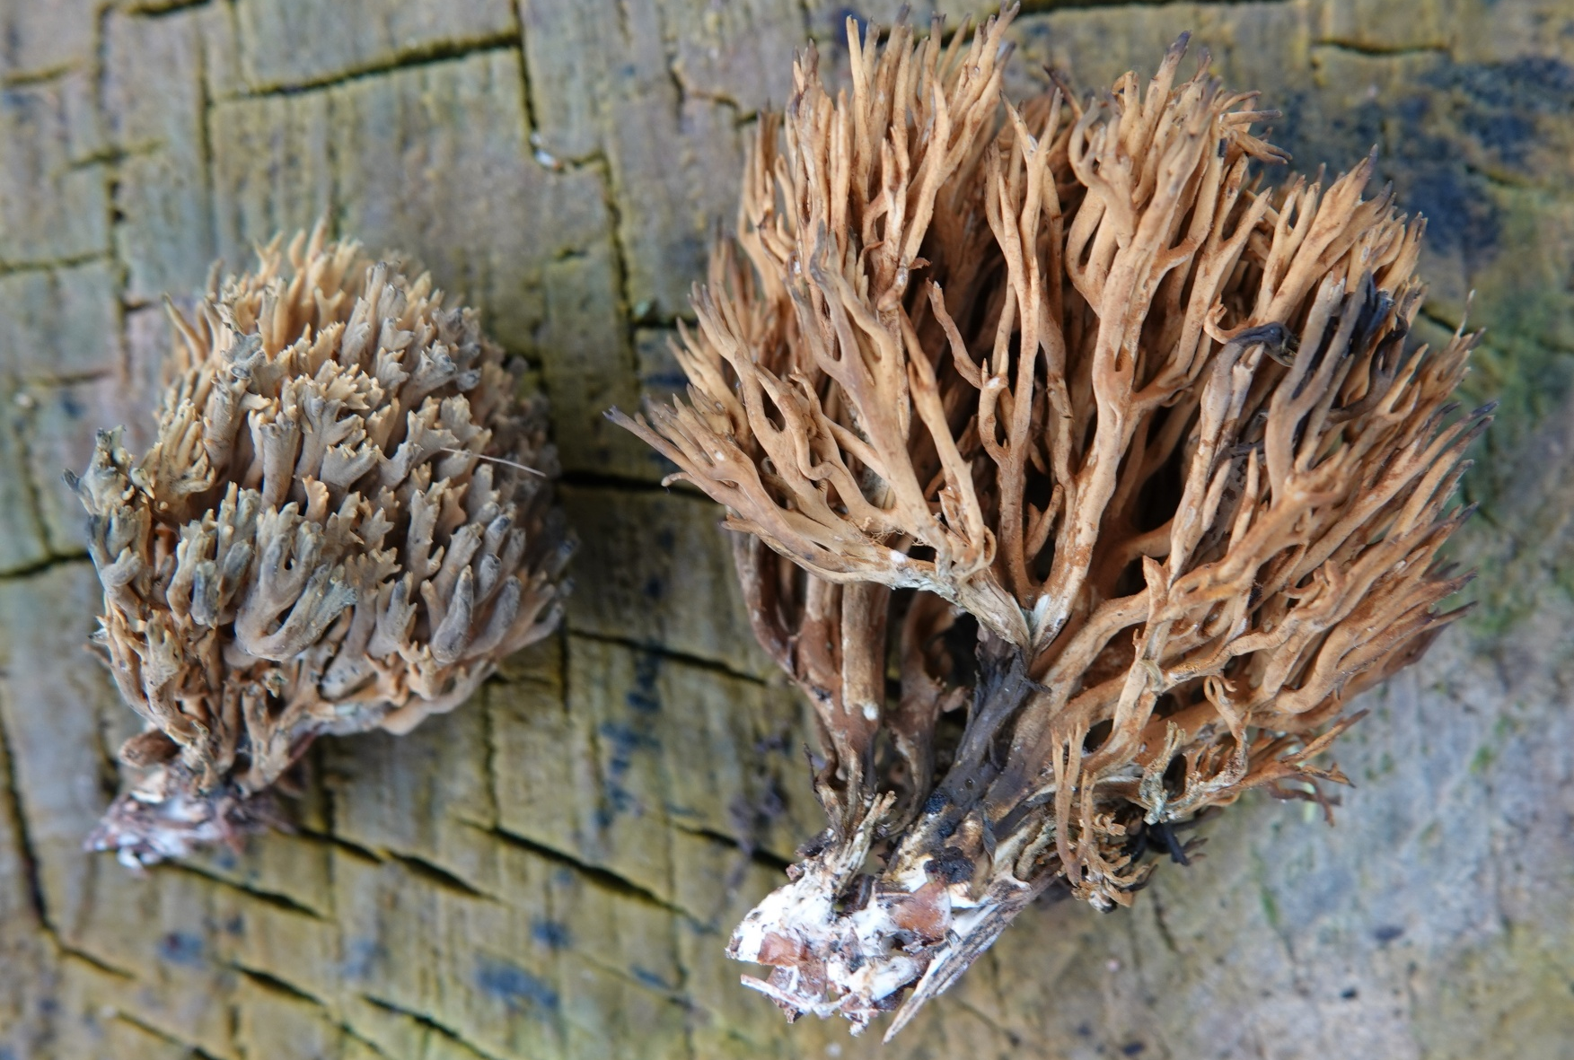

Ramaria abietina (Pers.) Quél., 1888 - Phaeoclavulina abietina (Pers.) Giachini, 2011 (INPN) - 1888 - Clavaire des conifères - Clavaire verdissante - Gomphales - Gomphaceae

Russula pallidiflava Socha, TRE
Russula torulosa f. luteovirens (Boud.) ex Bon, SCH
Saccosoma farinaceum (Höhn.) Spirin & Poldmaa, KEL
Schizonella melanogramma (De candolle) Schröter, GOE/DOL
Septoria asaricola Allesch., DOL
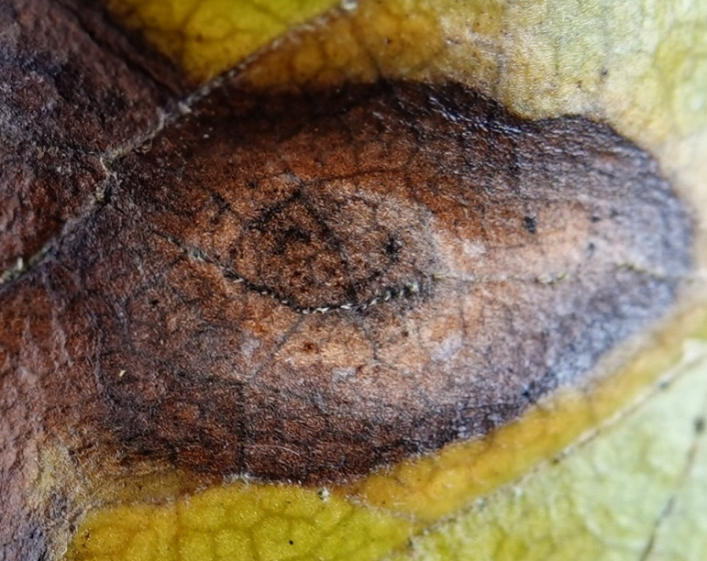
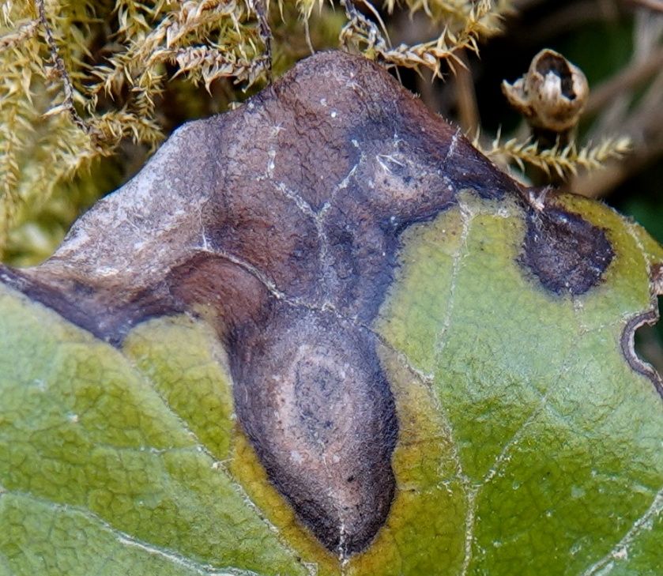

Septoria asaricola Allesch . - Capnodiales - Mycosphaerellaceae - sur feuilles de :
Asarum europaeum L., 1753 - Asaret d'Europe - Piperales - Aristolochiaceae
Septoria cruciatae Rob. ex Desm., DOL
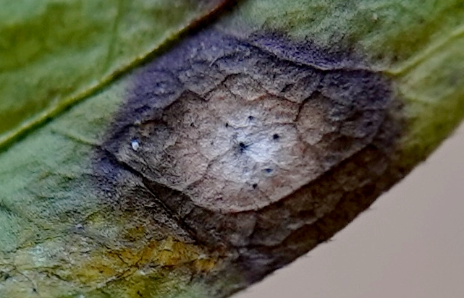
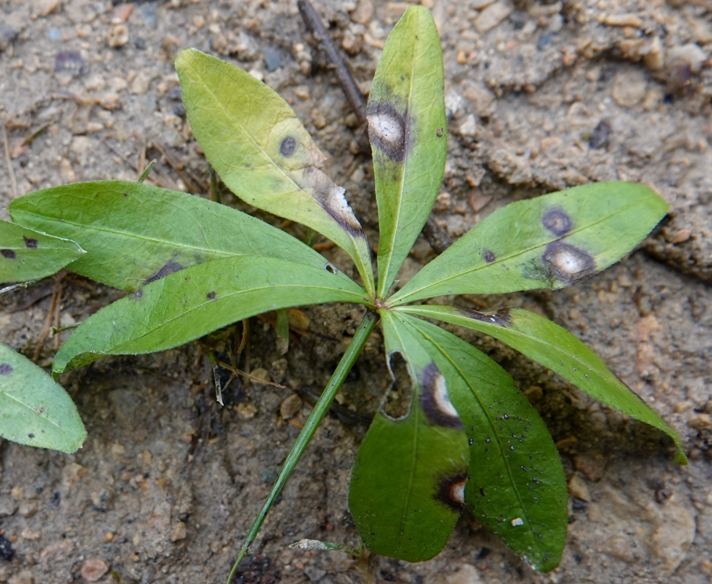

Septoria cruciatae Roberge ex Desm., 1847 - Capnodiales - Mycosphaerellaceae -

sur : Galium odoratum (L.) Scop., 1771 - Gaillet odorant - Aspérule odorante - Gentianales - Rubiaceae

Septoria minuta J. Schröter, DOL
Septoria scabiosicola Desm., DOL

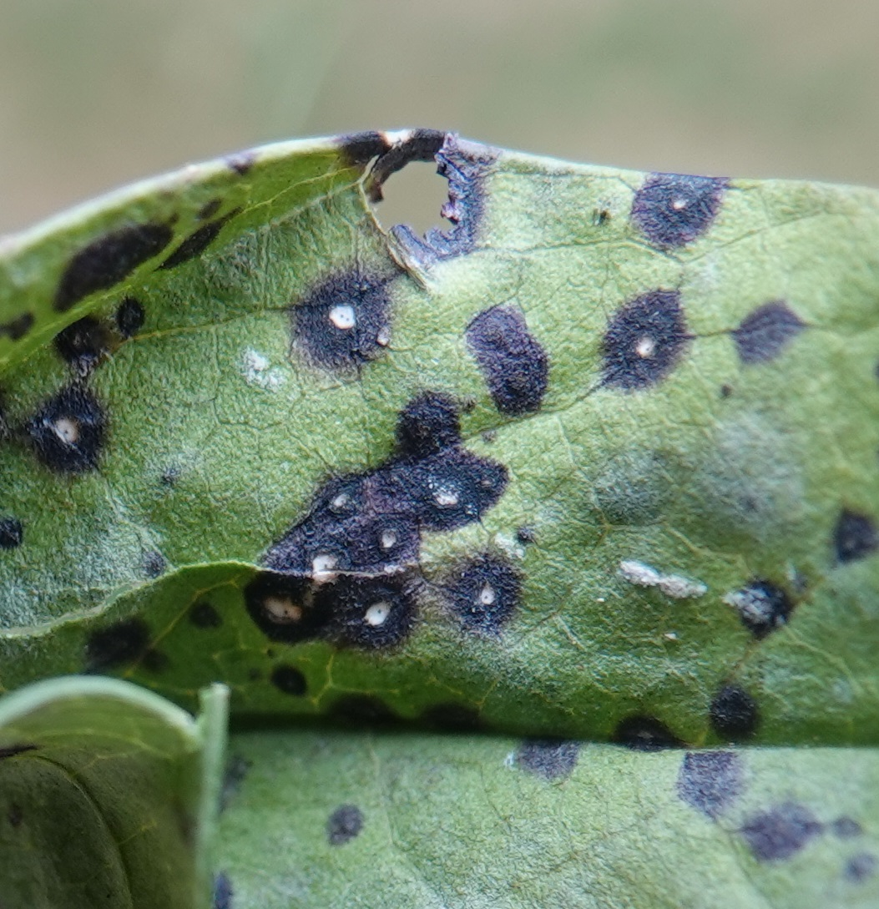

Septoria scabiosicola Desm., 1853 - Capnodiales - Mycosphaerellaceae - sur Succisa pratensis Moench, 1794 - Succise des prés - Dipsacales - Caprifoliaceae

Simocybe rhabarbarina L. Poli, Musumeci & P. Alvarado, MUS
Sistotrema commune J. Erikss., DCH
Sclerotinia trifoliorum Eriksson, DOL
Tomentella clavigera Litsch., DCH
Torrubiella pulvinata Mains, DEF/DOL
Trechispora cohaerens (Schwein.) Jülich & Stalpers, HUR
Tremella steidleri (Bres.) Bourdot & Galzin, DOL

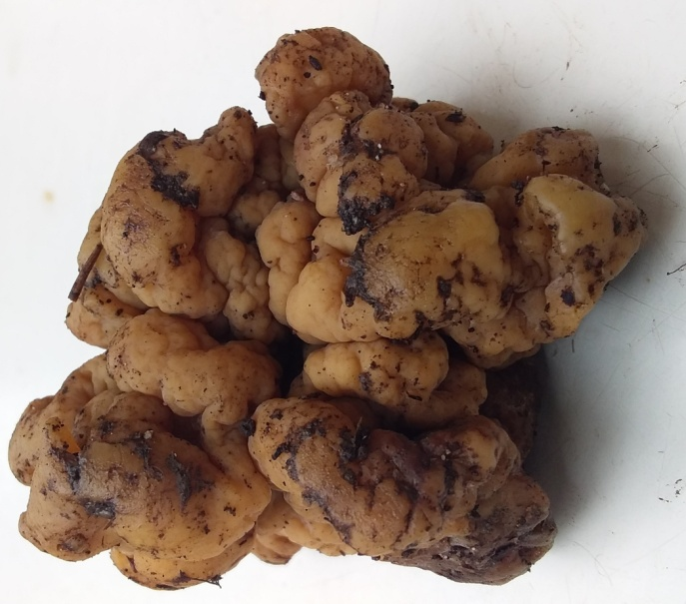

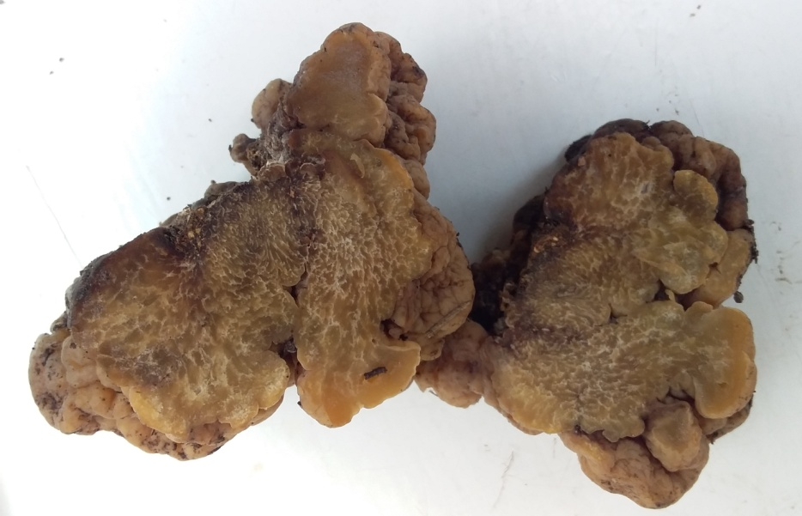

Tremella steidleri (Bres.) Bourdot & Galzin, 1928 - Tremellales - Tremellaceae (Photos Isabelle DOLL)

Tricholoma rufenum P. Donati, TRE
Urocystis anemones (Pers. : Pers.) G. Winter, DOL(DEF)/DOL
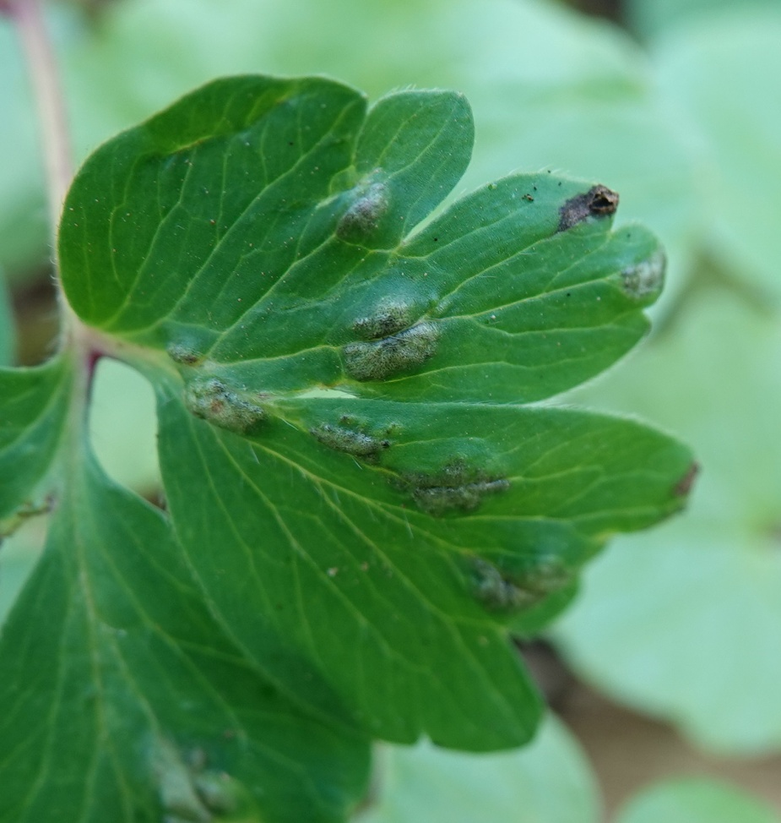
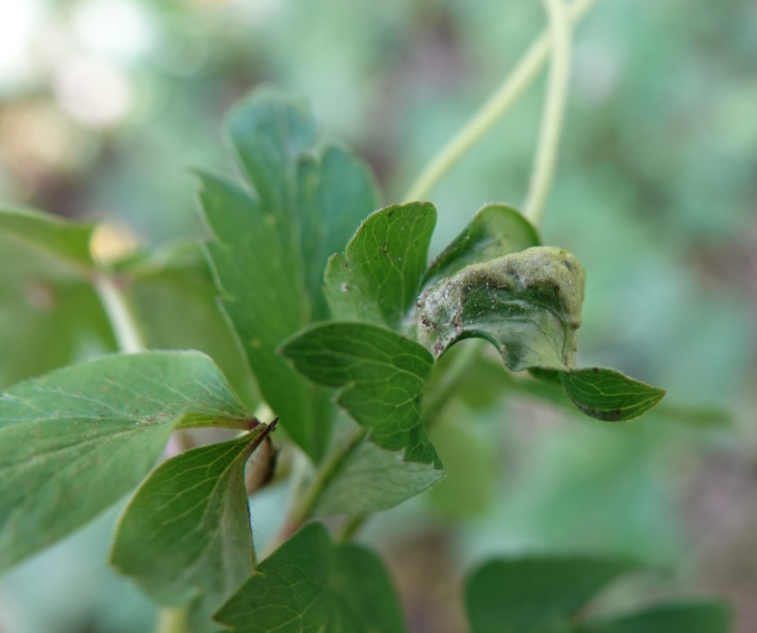

Urocystis anemones (Pers.) G. Winter, 1880 - Urocystales - Urocystaceae - Charbon sur Anemone nemorosa L., 1753 - Anémone des bois - Anémone sylvie - Ranunculales - Ranunculaceae

Uromyces scutellatus (Schrank) lév., DOL
Remerciements à :
Isabelle DOLL pour ses photos de Tremella steidleri.
Bernard GSELL pour ses photos de cortinaires.
Jean-Michel TRENDEL pour la photo de Entoloma lilacinoroseum.
Sortie mycologique SMHR du18.09.2022 - lieu-dit Osenbuhr ; ban communal de Pfaffenheim.
De gauche à droite : Daniel Doll, Bernard Oberlin, Émilie et Fabien Sarraillon

